**UNIVERSIDAD DE EL SALVADOR**

**FACULTAD DE INGENIERÍA Y ARQUITECTURA**

**ESCUELA DE INGENIERÍA DE SISTEMAS INFORMÁTICOS**



**Ciclo I-2019**

**Tema: Cambios de las principales variables del sector agropecuario en El Salvador entre los años 2007 y 2018.**

**Software: uDig**

**Materia:** Sistemas de Información Geográfica

**Docente:** Ingeniero E. William Castellanos S.

**Equipo: 9**

|  |  |
| --- | --- |
| **Nombre** | **Carné** |
| Alas Hernández, Aníbal | AH11042 |
| Delgado Hernández, Jennifer Irene | DH16001 |
| Mejía Salazar, Rodrigo Daniel | MS15050 |
| Ponce Elías, Azael de Jesús | PE12001 |

**Grupo Teórico: 01**

**Ciudad Universitaria, 27 de mayo de 2019**

Índice

Introducción i

Objetivos ii

Objetivo general ii

Objetivos específicos ii

Alcances y limitaciones iii

Software asignado 1

Capacidades uDig 1

Selección y Capacidades del Servidor de mapas 3

Ventajas y Desventajas respecto de QGIS y ArcGIS. 6

**Ventajas de uDig respecto a ArcGIS** 6

**Desventajas de uDig respecto a ArcGIS** 7

**Ventajas de uDig respecto a QGIS** 7

**Desventajas de uDig respecto a QGIS** 8

**En Resumen** 8

Capacidades y configuraciones del Servidor de Base de Datos 9

Proceso de instalación en Windows 17

Proceso de instalación en GNU/Linux 20

Manual de Funcionamiento y Utilización. 24

Caso de Implementación 35

Cambios de las principales variables del sector agropecuario en El Salvador entre los años 2007 y 2018. 35

Objetivos 35

Alcances y Limitaciones 36

Planteamiento 36

Descripción. 36

Guía de Uso 38

Conclusiones 54

Recomendaciones 55

Bibliografía 56

Anexos. 57

Glosario. 58

# Introducción

Actualmente la producción nacional de alimentos se ha visto afectada por diversos factores tales como el cambio climático (lluvias prolongadas o sequias), esto y la falta de una planificación adecuada de la producción alimentaria del país por parte del estado producen un panorama adverso para la seguridad alimentaria del El Salvador.

Por otro lado, se encuentra los sistemas de información geográficos que poseen capacidades de administrar, analizar y mostrar información referenciada geográficamente, esto resulta muy útil cuando se quiere controlar porciones de territorio, además de permitir el incorporar las variables necesarias para establecer relaciones entre el territorio y sus características.

Con lo antes mencionado, se propone la creación de un sistema de información geográfica, con capacidades de administrar la producción de granos básico en país, así como las capacidades de realizar análisis sobre dicha información con el fin de buscar tendencias o información relevante.

# Objetivos

## Objetivo general

* Construir un sistema de información geográfico con capacidades de recopilación, almacenamiento y obtención de información concerniente a la producción nacional de granos básicos de El Salvador.

## Objetivos específicos

* Construir un GIS con capacidades de funcionamiento tanto web como de escritorio para el manejo de la información recopilada.
* Presentar la información recopilada a cerca de la producción de granos básicos de El Salvador en los años 2007-2018 para cada departamento del territorio, en el ambiente de un GIS.

# Alcances y limitaciones

El trabajo estará limitado tanto por la información que se logre recopilar de las diferentes fuentes de información como por el número de personas involucradas en dicho trabajo. Por lo cual el contexto del trajo está limitada por:

* El GIS producido contara con una interfaz web y de escritorio para su funcionamiento.
* Los datos de producción de granos básicos serán dividida por departamentos, esto es por la información disponible no cuenta con mayor detalle.
* Los datos presentados serán obtenidos únicamente de fuentes gubernamentales.
* La veracidad de los datos que se presentan en el GIS será determinado por la institución de donde se han obtenido.

# Software asignado

## Capacidades uDig

User-friendly Desktop Internet GIS (uDig) es un visor/editor de datos espaciales de código abierto, con especial énfasis en los estándares OpenGIS para GIS de Internet, el servidor de mapas web (WMS) y los estándares del servidor de funciones web (WFS).

uDig es:

* Amigable a Usuario, proporciona un entorno gráfico familiar para los usuarios de GIS.
* Situado en Escritorio, ejecuta nativamente en Windows, Mac OS/X y Linux.
* Orientado a Internet, consumiendo los servicios estándar web y de facto geoespaciales.
* SIG listo, proporcionando el marco en el cual se pueden construir capacidades analíticas complejas y gradualmente poner esas capacidades en la aplicación principal.

Para los desarrolladores, uDig proporciona una plataforma Java común para construir aplicaciones espaciales con componentes de Código Abierto. El sitio web ofrece una serie de tutoriales claros que cubren la creación de una herramienta simple para lanzar su propia aplicación personalizada.

uDig ha sido diseñado desde el principio como Plataforma de desarrollo de propósito general:

* Marco de extensión estándar de la industria utilizando la tecnología Eclipse;
* Canalización de representación completamente escalable y personalizable para manejar incluso los conjuntos de datos más grandes
* Integración completa con las fuentes de datos de Internet estándar, como el Servicio de mapas web OGC y el Servicio de funciones web
* Coordinar el soporte del sistema de referencia para todas las fuentes de datos y la integración del sistema de coordenadas sobre la marcha
* Compatibilidad con los archivos ESRI Shape, PostGIS, DB2, Oracle Spatial y OGC.
* Amplio soporte de estándares (filtro OGC, sistema de referencia espacial OGC, capas estilizadas OGC, etc.).

**Características Principales:**

* Cliente de escritorio con integración Arrastrar y Soltar para el explorador de archivos y navegador Web
* Integración con su infraestructura existente: ArcSDE, Oracle, DB2 y más
* Trabajar con archivos locales: Shapefile, jpeg, png, tiff y más.
* Trabajar con formatos raster espacial avanzada: ECW, MrSID y JPEG 2000
* Soporte para Servidores de Cartografía Web compatibles ( GeoServer, MapServer probado)
* Experiencia web integrada con un navegador incrustado que reconoce los servicios web de OGC y suavemente agrega enlaces al mapa en pantalla
* Control de Descriptor de Capa de Estilo de Rendering que le permite publicar su Mapa usando la misma configuración en uDig que con servidores de mapas Web populares
* Integración profunda de estándares que permite a la aplicación intercambiar entre el servicio apropiado según sea necesario para mostrar, interactuar y editar
* Impresión y generación de PDF
* Para Desarrolladores:
  + Aplicación de Java usando GeoTools, JTS Suite de Topología (JTS)
  + Systema de plug-in de fuerza industrial proporcionada por la plataforma cliente de Eclipse
  + Uso de widgets nativos
* OGC Web Map Server (WMS)
* Servidor Web de Características (WFS) de OGC
* Servidor Web de Características transaccional (WFS-T) de OGC
* Funciones simples para SQL (SFSQL) de OGC
* Cache de Servidor de Cartografía Web (WMS-C)
* Descriptor de Estilos de Capa (SLD) de OGC

**Detalles**

* **Sitio web**: http://udig.refractions.net/
* **Licencia**: Dual BSD / EPL (Eclipse Foundation)
* **Versión de software**: 2.0.0
* **Plataformas compatibles**: GNU/Linux, Mac OSX, MS Windows
* **Interfaces API**: GeoTools, ImageIO-Ext, Java Advanced Imaging, Plataforma Eclipse de cliente rico, Marco de Modelado Eclipse
* **Soporte**: http://udig.refractions.net/users/
* **Desarrolladores**: <http://udig.refractions.net/developers/>

## Selección y Capacidades del Servidor de mapas

Para seleccionar el Servidor de mapas a utilizar se consultó la información publicada en el documento web *Panorama actual del ecosistema de software libre para SIG*, que comprende una sección de Servidores en la que realiza una comparación entre los principales servidores de mapas de código abierto existentes.[1]

Se escogió GeoServer, que es un servidor web que le permite servir mapas y datos desde una variedad de formatos a clientes estándar tales como navegadores web y programas GIS de escritorio. Los datos se publican a través de interfaces basadas en estándares, como WMS, WFS, WCS, WPS, Tile Caching y más. GeoServer viene con una interfaz de administración basada en navegador y se conecta a múltiples fuentes de datos en el back-end.

**Características Principales**

1. Servidor de datos de una variedad de almacenamiento de datos:
   1. Vectoriales
      1. Shapefiles, WFS externos
      2. Servidor de PostGIS, ArcSDE, DB2, Oracle Spatial, MySql, SQL
   2. Raster
      1. GeoTiff, JPG y PNG (con el archivo mundial), image pyramid, formatos GDAL , Image Mosaic, Oracle GeoRaster, NetCDF
2. Datos son atendidos como imágenes rápidas y seguras, utilizando protocolos WMS y WMTS:

Como los datos se muestran como una imagen, sus datos están completamente seguros. A menos que redigitalicen sus datos, no hay forma de robarlos. La apariencia de cada capa de mapa se puede controlar utilizando el estándar SLD que permite que las características se coloreen y etiqueten. Al combinar estas reglas con los filtros OGC, un estilo dependiente de la escala se puede implementar, lo que permite agregar más detalles a medida que el usuario amplía. También se implementan la gestión de colisiones de etiquetas, la agrupación y las prioridades.

1. Datos vectoriales completos pueden ser enviados a un cliente usando el protocolo WFS:

Un cliente WFS puede descargar datos vectoriales y usarlos para mapeo, análisis espacial y otras operaciones. Además, si está autorizado, el usuario puede modificar los datos y enviarlos de vuelta al servidor para actualizar los datos almacenados utilizando el protocolo WFS-T. Los datos se pueden transmitir usando GML (comprimido) y otros formatos de datos estándar como shapefile y json.

1. Valores de datos ráster pueden ser enviados a un cliente utilizando el protocolo de la WCS:

Un cliente GIS puede solicitar los datos de ráster reales para su uso en el análisis espacial. Esto le permite al usuario crear aplicaciones que pueden modelar el proceso descrito por sus datos.

1. Proyección al vuelo:

GeoServer es compatible con la mayoría de la base de datos EPSG de proyecciones y puede reproyectarse a cualquiera de ellos bajo demanda para permitir que los clientes con soporte de reproyección limitado pasen la carga al servidor.

1. Caché de mosaicos

GeoWebCache, que está integrado en GeoServer, los mosaicos y caches mapean imágenes de una variedad de fuentes como WMS. Implementa varias interfaces de servicio (como WMS-C, WMTS, TMS, Google Maps KML, Virtual Earth) para acelerar y optimizar la entrega de la imagen del mapa. También puede recombinar mosaicos para que funcionen con clientes regulares de WMS.

1. Servicios Web procesamiento (WPS)

Algoritmos geoespaciales, incluidos los de JTS, puede ser invocado a través de la interfaz GeoServer WPS . Esto incluye el encadenamiento de procesos y el uso de transformaciones de renderización para crear visualizaciones potentes a través de la interfaz WMS.

**Estándares implementados**

Apoyo de numerosos estándares del Consortium Abierto Geospatial (OGC):

* WMS (cliente/servidor)
* Web Map Tile Service (WMTS)
* WFS-T (transaccional)
* WCS
* FE
* SLD
* GML
* KML

**Detalles**

* Sitio web: http://geoserver.org/
* Licencia: GNU General Public License (GPL) version 2
* Versión de software: 2.13.2
* Plataformas compatibles: Java 8 (Oracle JDK and OpenJDK) en GNU/Linux, Mac OSX, MS Windows
* Interfaces API: WMS, WFS, WCS, REST
* Soporte: http://geoserver.org/support/

## Ventajas y Desventajas respecto de QGIS y ArcGIS.

### 

### **Ventajas de uDig respecto a ArcGIS**

|  |  |
| --- | --- |
| uDig | ArcGIS |
| uDig se distribuye bajo una licencia publica general de libre uso GNU (GPL). | ArcGIS for Desktop se distribuye comercialmente bajo tres niveles de licencias que son, en orden creciente de funcionalidades (y coste) |
| Se emplea en Windows, Mac y Linux | Un software que solo se permite emplear en equipos con Windows |
| Construcción de Aplicaciones Java utilizando GeoTools y JTS Topology Suite (JTS) | No permite utilizar esta API de Java Topology Suite |
| Para los desarrolladores uDig provee una plataforma Java común para la construcción de aplicaciones espaciales con componentes open source. | Es un add-in en lugar de un plugin. Es una personalización, como una colección de herramientas en la barra de herramientas, según la versión que se haya adquirido |

### **Desventajas de uDig respecto a ArcGIS**

|  |  |
| --- | --- |
| ArcGIS | uDig |
| Permite usar el 3D para ver los datos con perspectiva real, a fin de tomar decisiones más acertadas y transmitir ideas de un modo más eficaz y eficiente | El manejo de datos es en 2D, algunas cosas en 3D, pero muy limitadas |
| Puede convertir los datos, mapas y análisis profesionales de escritorio en mapas, servicios de análisis, capas de entidades y servicios de imágenes alojados. Proporciona acceso administrado en toda su organización mediante ArcGIS for Server y ArcGIS Online. | Experiencia Web Integrada con un navegador embebido que reconoce servicos OGC y agrega los vínculos al mapa en pantalla. |
| ArcGIS tiene una simbología predeterminada muy potente (transporte, raíces, suelos, clima, etc), es ideal para estilos de puntos, líneas y polígonos. | Debido al poco desarrollo durante los años uDig no cuenta con una simbología tan atractiva |

### **Ventajas de uDig respecto a QGIS**

|  |  |
| --- | --- |
| uDig | QGIS |
| Permite Datos con entrada WFS y WFS-T. | Se limita a utilizar el VMS, no usa datos WFS. |
| Soporte a 3 Idiomas diferentes, inglés, español y Frances. | Soporta 2 Idiomas, inglés y español. |

### **Desventajas de uDig respecto a QGIS**

|  |  |
| --- | --- |
| QGIS | uDig |
| Aparte de ofrecer formato de salida JPEG y PNG, ofrece la posibilidad de manejar salida por base de datos | No permite la salida de información en base de datos, JPEG y PNG |
| Permite la personalización de proyectos, reproyección e imágenes georreferenciadas | No cuenta con ninguna de estas herramientas |
| Permite consultas de metadata, áreas, longitudes y atributos con información | Solamente permite consultar las longitudes y atributos con información |
| Puede mostrar los resultados con un mapeo temático de tamaño variable | No permite realizar esta opción |
| Tiene más mantenimiento, con actualizaciones de forma constante para mejorar el desempeño | Actualmente el desarrollo regular de este GIS por parte de la empresa que lo creó es muy lento. |

### **En Resumen**

|  |  |  |  |
| --- | --- | --- | --- |
|  | ArcGIS | uDig | QGis |
| Sistema Operativo | Windows | Windows, Linux, Mac | Windows, Mac, Linux, Unix |
| Licencia | Comercial | Libre: LGPL | Libre: GPL |
| Entorno Web | Si | No | Si |
| Formatos raster soportados | ARC/GRID, TIFF, JPEG, MrSID, BMP | SHAPEFILE, JPEG, PNG, TIFF, ECW, MrSID | JPEG, PNG |
| Formatos vectoriales soportados | ESRI, SHP, DXF, DWG,DGN | SHAPEFILES, WFS | ESRI, SHP, entre otros. |
| Lenguaje soportado | Ingles | Inglés, español y francés | Inglés, español |
| SGBD | Oracle, MS SQL, Informix, DB2, etc. | PostGis, Terradata, Oracle Spatial | AutoCAD DXF, Oracle Spatial, SpatiaLite, PostGIS, entre otros. |
| Lenguaje de desarrollo | Java | Java | C++ |

## Capacidades y configuraciones del Servidor de Base de Datos

1. **Capacidades/Características de PostgreSQL**

PostgreSQL es un potente sistema de base de datos relacional de objetos de código abierto que utiliza y amplía el lenguaje SQL combinado con muchas características que almacenan y escalan de forma segura las cargas de trabajo de datos más complicadas. PostgreSQL se lanza bajo la Licencia PostgreSQL, una licencia liberal de código abierto, similar a las licencias BSD o MIT.

PostgreSQL se ejecuta en todos los sistemas operativos principales, ha sido compatible con ACID desde 2001 y tiene complementos potentes como el popular extensor de base de datos geoespacial PostGIS . No es sorprendente que PostgreSQL se haya convertido en la base de datos relacional de código abierto elegida por muchas personas y organizaciones.

Algunas de sus características son:

* **Tipos de datos**
  + Primitivas: entero, numérico, cadena, booleano
  + Estructurado: fecha / hora, matriz, rango, UUID
  + Documento: JSON / JSONB, XML, valor-clave (Hstore)
  + Geometría: Punto, Línea, Círculo, Polígono
  + Personalizaciones: Compuestas, Tipos Personalizados.
* **Integridad de los datos**
  + ÚNICO, NO NULO
  + Llaves primarias
  + Llaves extranjeras
  + Restricciones de exclusión
  + Cerraduras explícitas, cerraduras consultivas
* **Concurrencia, rendimiento**
  + Indexación: B-tree, Multicolumn, Expresiones, Parcial
  + Indexación avanzada: GiST, SP-Gist, KNN Gist, GIN, BRIN, índices de cobertura, filtros Bloom
  + Planificador / optimizador de consultas sofisticado, análisis de solo índice, estadísticas de varias columnas
  + Transacciones, transacciones anidadas (a través de puntos guardados)
  + Control de concurrencia multi-versión (MVCC)
  + Paralelización de consultas de lectura y creación de índices de árbol B
  + Particionamiento de tablas
  + Todos los niveles de aislamiento de transacciones definidos en el estándar SQL, incluido Serializable
  + Recopilación de expresiones Just-in-time (JIT)
* **Confiabilidad, Recuperación de Desastres**
  + Registro de escritura anticipada (WAL)
  + Replicación: asíncrona, síncrona, lógica
  + Recuperación de punto en el tiempo (PITR), recursos activos
  + Espacios de tabla
* **Seguridad**
  + Autenticación: GSSAPI, SSPI, LDAP, SCRAM-SHA-256, certificado y más
  + Sistema robusto de control de acceso
  + Seguridad de columnas y filas
* **Extensibilidad**
  + Funciones y procedimientos almacenados.
  + Lenguajes de procedimiento: PL / PGSQL, Perl, Python (y muchos más)
  + Contenedores de datos externos: conéctese a otras bases de datos o flujos con una interfaz SQL estándar
  + Muchas extensiones que proporcionan funcionalidad adicional, incluyendo PostGIS
* **Internacionalización, Búsqueda de texto**
  + Soporte para conjuntos de caracteres internacionales, por ejemplo, a través de colaciones de UCI.
  + Búsqueda de texto completo

1. **Extensión PostGIS**

PostGIS es un módulo que añade soporte de objetos geográficos a la base de datos objeto-relacional PostgreSQL (heredando automáticamente sus características), convirtiéndola en una base de datos espacial para su utilización en Sistema de Información Geográfica.

**Algunas de las principales características son:**

* PostGIS es software libre y gratuto d distribuido bajo licencia GNU General Public License (GPL).
* Es compatible con los estándares de Open Geospatial Consortium (OGC).
* Permite importar y exportar datos, como por ejemplo shapes.
* Es compatible con un gran número de clientes SIG de escritorio y servidores de mapas web.
* Dispone de cientos de funciones espaciales, soportando datos alfanuméricos, vectoriales y ráster.

Una de las últimas ventajas de PostGIS es su extensión PostGIS Raster, entre las operaciones que ofrece tenemos:

* Obtener número de bandas de la imagen.
* Obtener el tamaño de la imagen en píxeles.
* Acceso a los propios datos. Acceso a los píxeles de tipo RASTER y también como geometría de tipo GEOMETRY.
* Saber si una banda no tiene datos válidos.
* Hacer álgebra de mapas aplicando una expresión matemática sobre un raster con el mismo sistema de referencia.
* Poligonización de coberturas raster.
* Intersecciones entre raster y geometría, devolviendo siempre un elemento de geometría (de tipo GEOMETRY).

1. **Configuración**

Luego de instalar el gestor de BD postgresql, se debe instalar, adicionalmente el complemento ya mencionado PostGis. Para ello se utiliza el programa (instalado automáticamente con el gestor) *Stack Builder:*

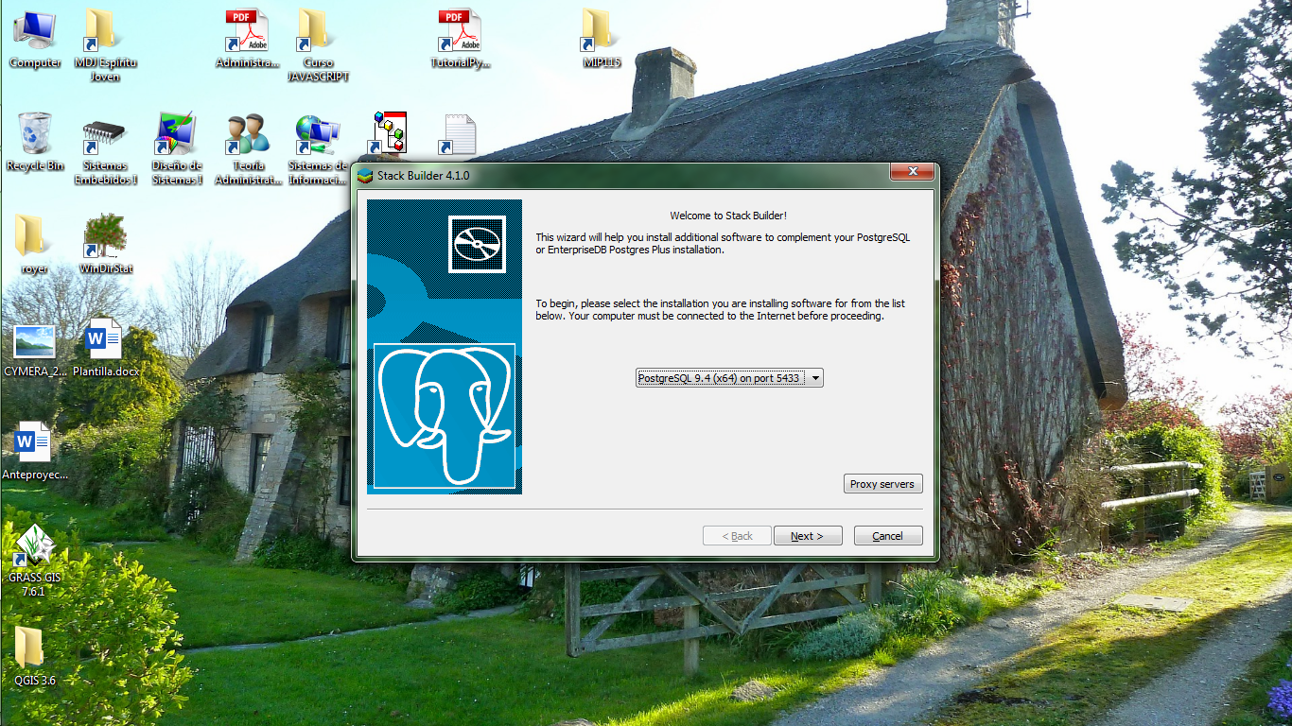En la ventana que se abre, se debe seleccionar la versión con la que contamos de PostgreSQL, en nuestro caso es la vesión 9.4 de 64 bits, y sobre la que deseamos instalar la extensión.

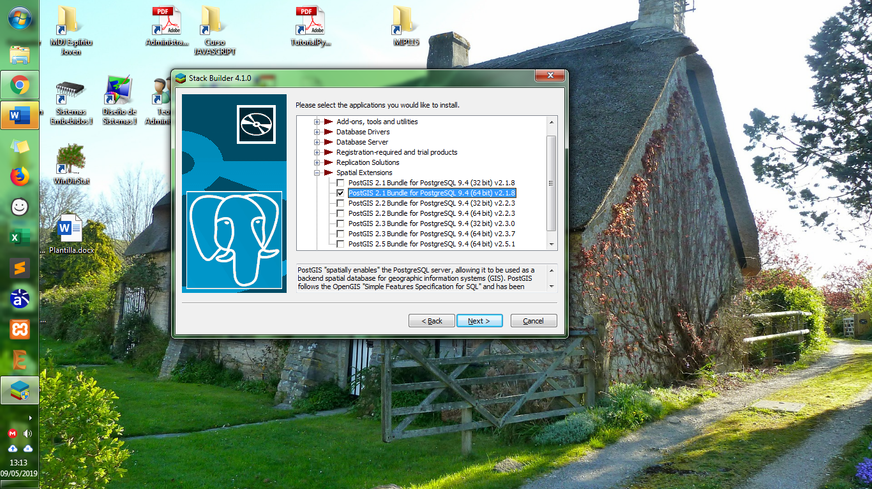En la lista que ahora aparece, seleccionar *Spatial Extensions, y luego la versión de Postgis que deseamos.*

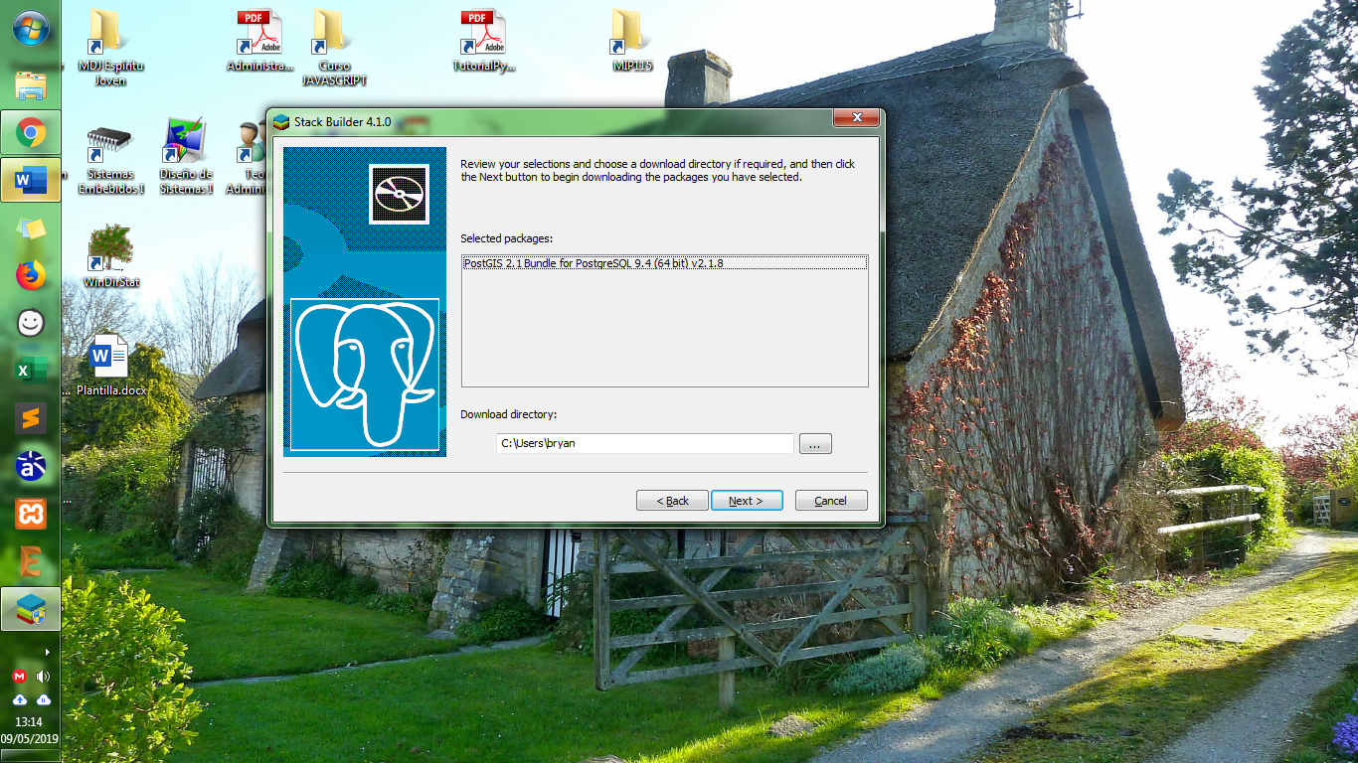

*Seleccionar el directorio de descarga.*

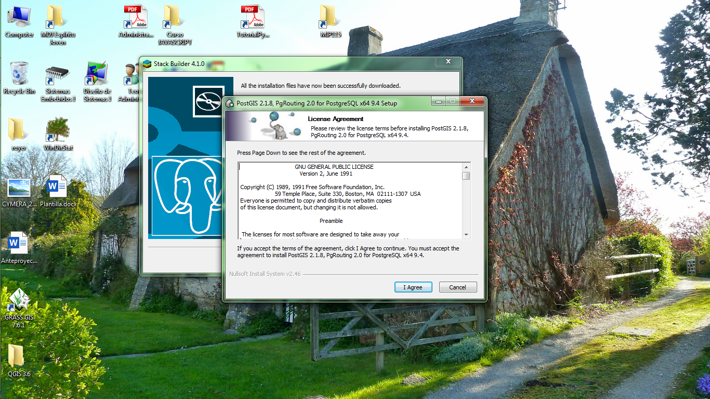

*Esperar a que acabe la descarga y aceptar los términos de licencia.*

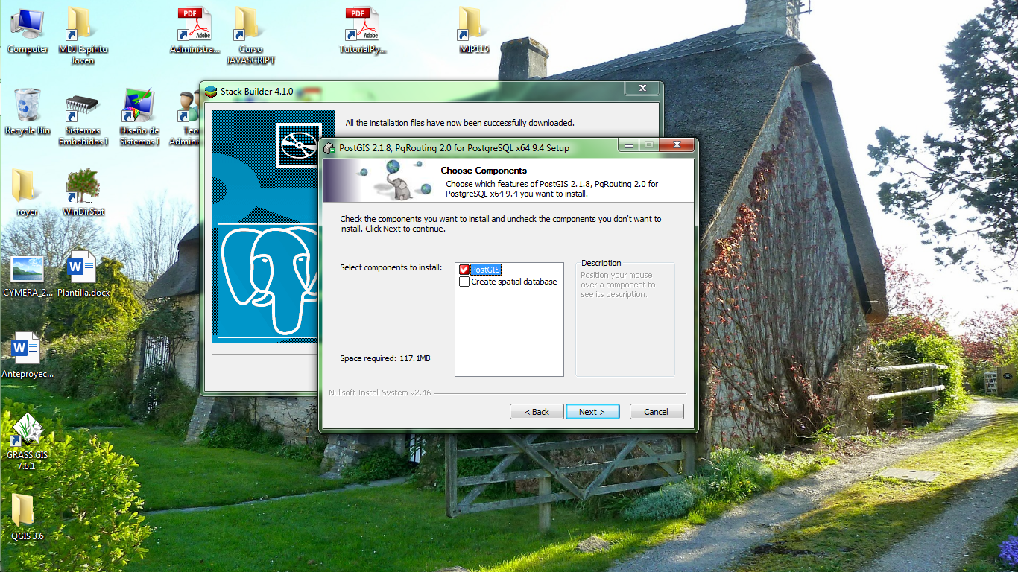*Seleccionar nuevamente el componente.*

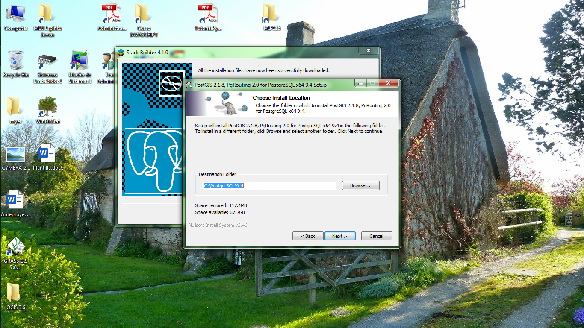

*Verificar el directorio de instalación el cual debe ser el mismo que de postgresql.*

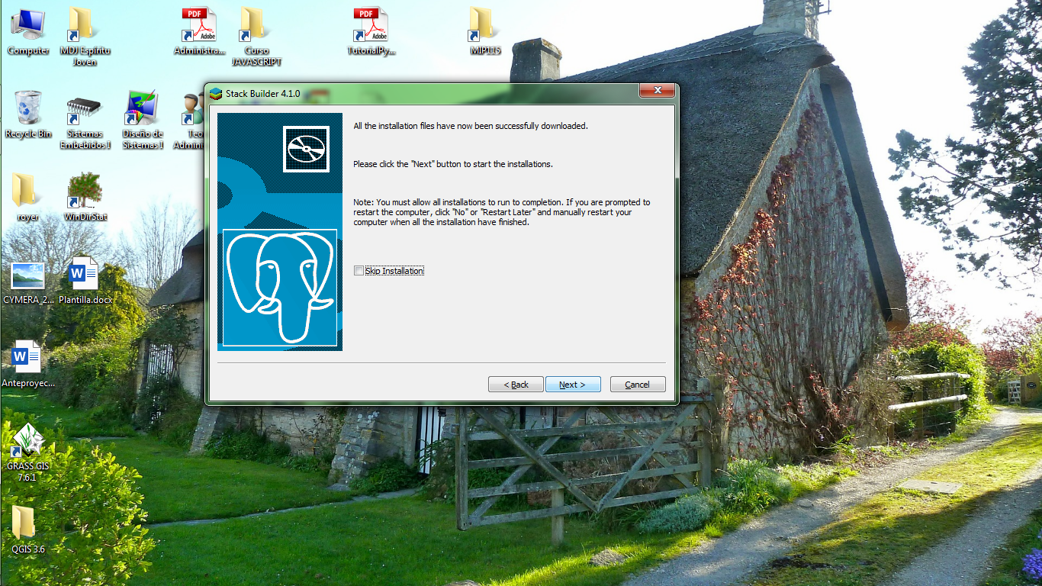

Clic en *next, para iniciar la instalación.*

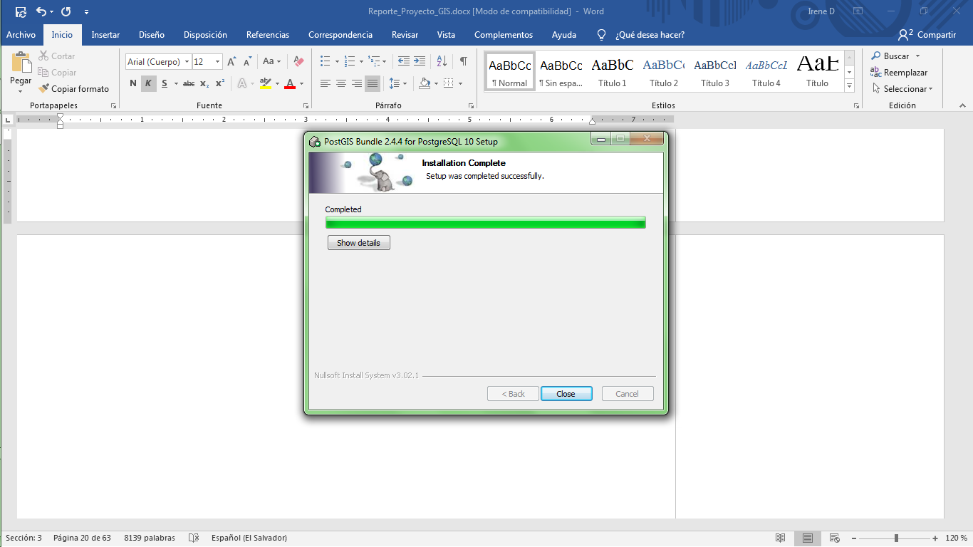Cerramos la ventana y abrimos pgAdmin.

Para crear una base de datos con capacidades espaciales, se crea una base de datos normal, en este caso en el servidor por defecto.

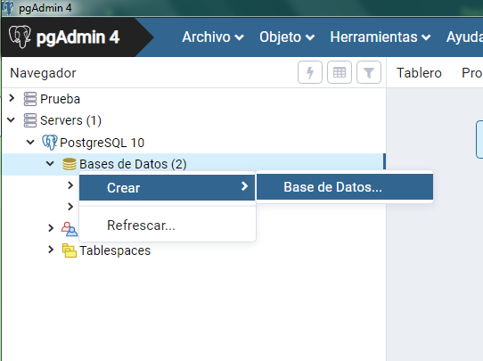

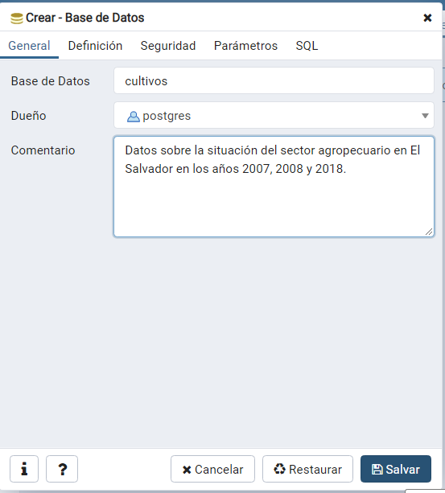

Para añadir las características que ofrece postgis, abrimos la Herramienta de consultas par esa bd e ingresamos lo que se muestra en la siguiente imagen:

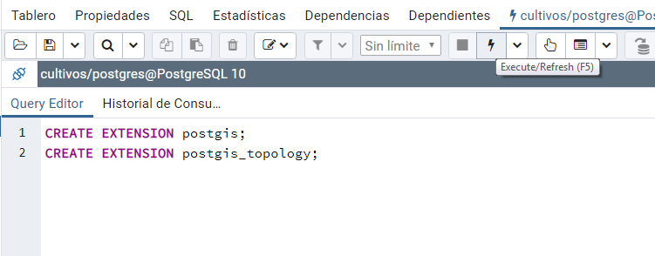

La primera instrucción agrega las funcionalidades básicas de postgis, y la segunda, funciones especiales para topología, si se necesita.

Esto añade una serie de funciones y disparadores a la DB, ahora se tiene la capacidad de trabajar con el tipo *geometry* y sus derivados específicos. Además, podemos observar una tabla por defecto con la información de las diferentes proyecciones cartográficas con las que es posible trabajar:

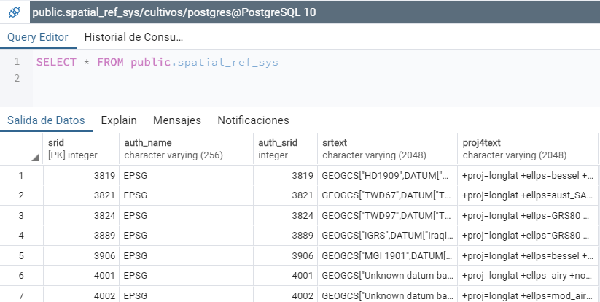

Ahora solo es cuestión de agregar nuestras tablas, con sus respectivos campos geometry, ya sea que los generemos por medio de constructores o al exportar archivos Shape que nos brinden la información para esos campos.

## Proceso de instalación en Windows

* uDig puede ser descargado desde su página web oficial: <http://udig.refractions.net/>

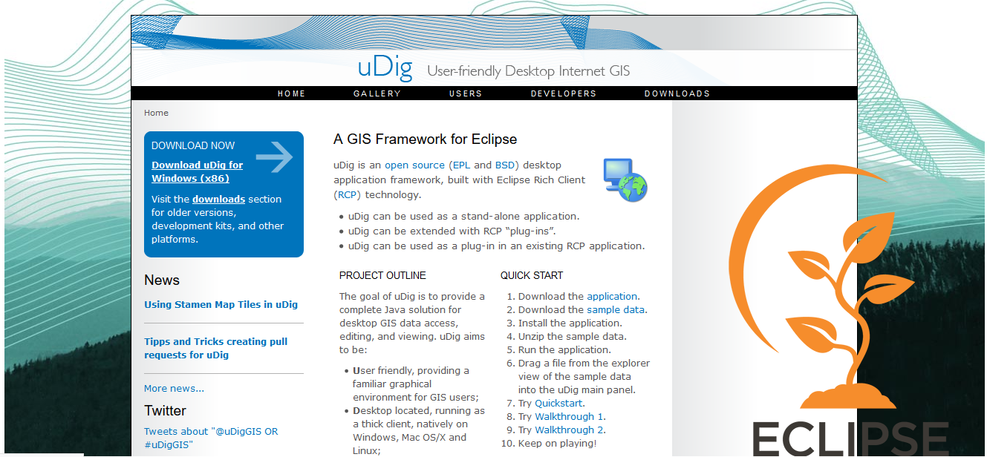

* En el apartado de descargas seleccionamos el archivo de instalación adecuado a nuestro sistema:

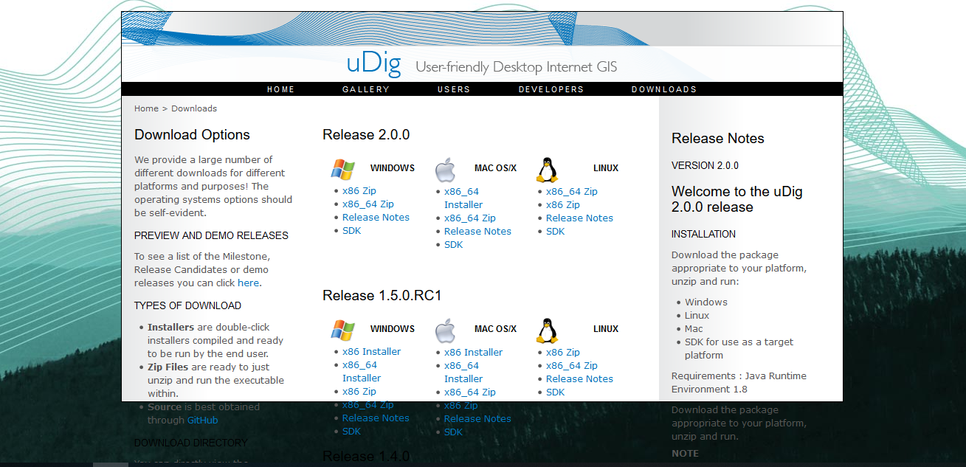

* Luego de descargar obtendremos un archivo en formato Zip:



* Descomprimimos la carpeta:

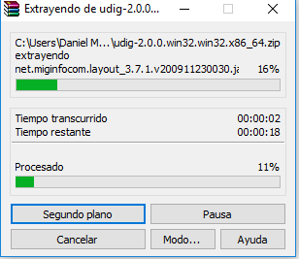

* Dentro de la carpeta udig, encontraremos los siguientes documentos:

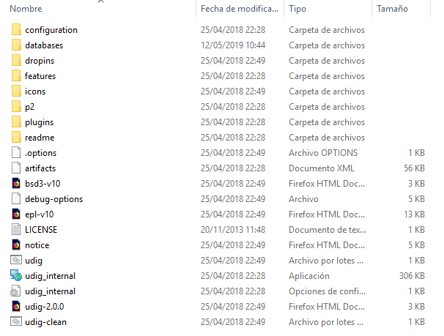

* Para ejecutar udig seleccionamos el siguiente archivo (Es conveniente crear un acceso directo en el escritorio):



* uDig se ejecutará y estará listo para trabajar:

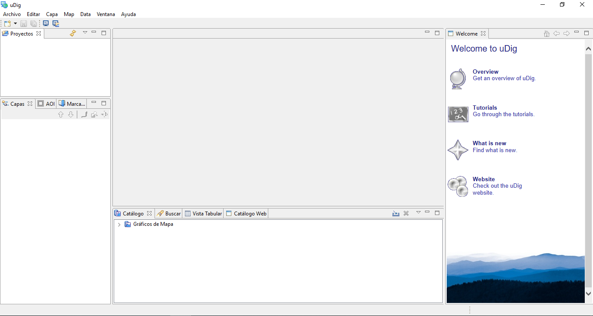

## Proceso de instalación en GNU/Linux

* Notas de instalación

1. uDig se instalo sobre una distro GNU Linux, Debian 9.9.
2. La versión de instalación de uDig instalada es la 2.0.0, que es la versión disponible más reciente según su pagina oficial hasta la fecha de realización de este tutorial (10-5-2019);

* Instalación de uDig sobre sistema GNU Linux.

1. Descarga de uDig.

Descarga el archivo de instalación de su página oficial, en su pestaña de descargas

<http://udig.refractions.net/download/>

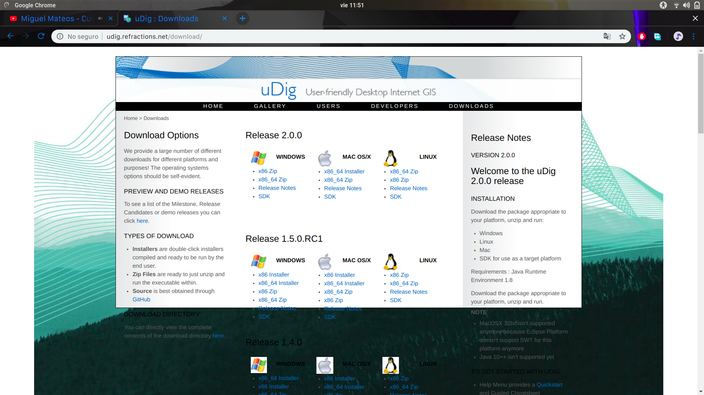

1. Instalación de uDig.

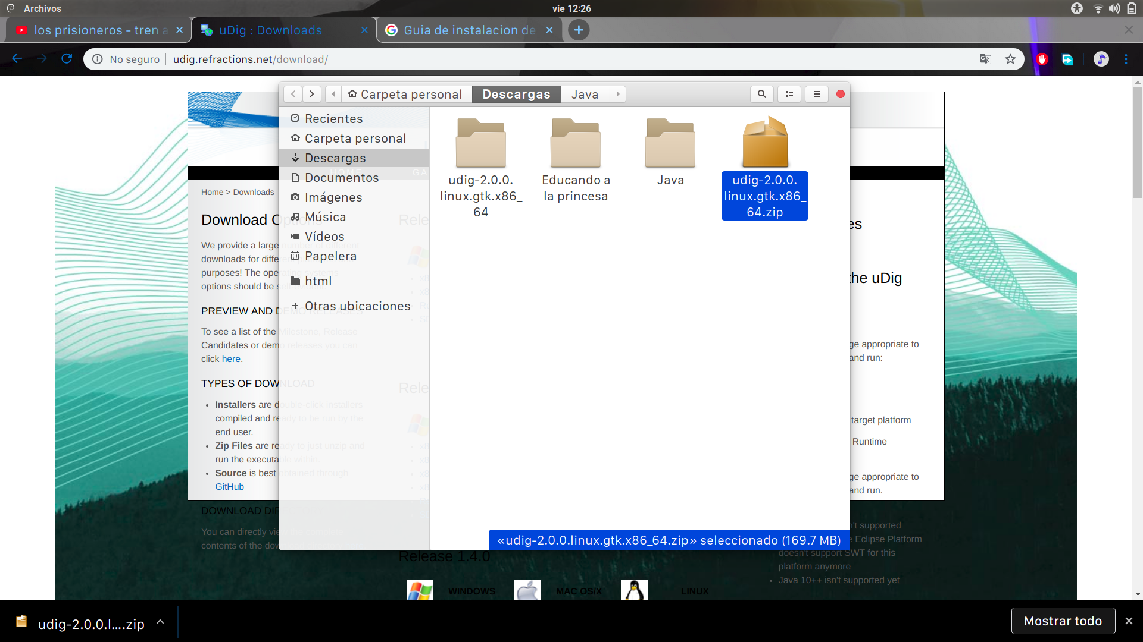Luego que se complete la descarga descomprimimos el archivo zip que se sea descargado.

Una vez finalizado la descompresión del archivo, ingresamos al directorio recién creado y luego al directorio de uDig.

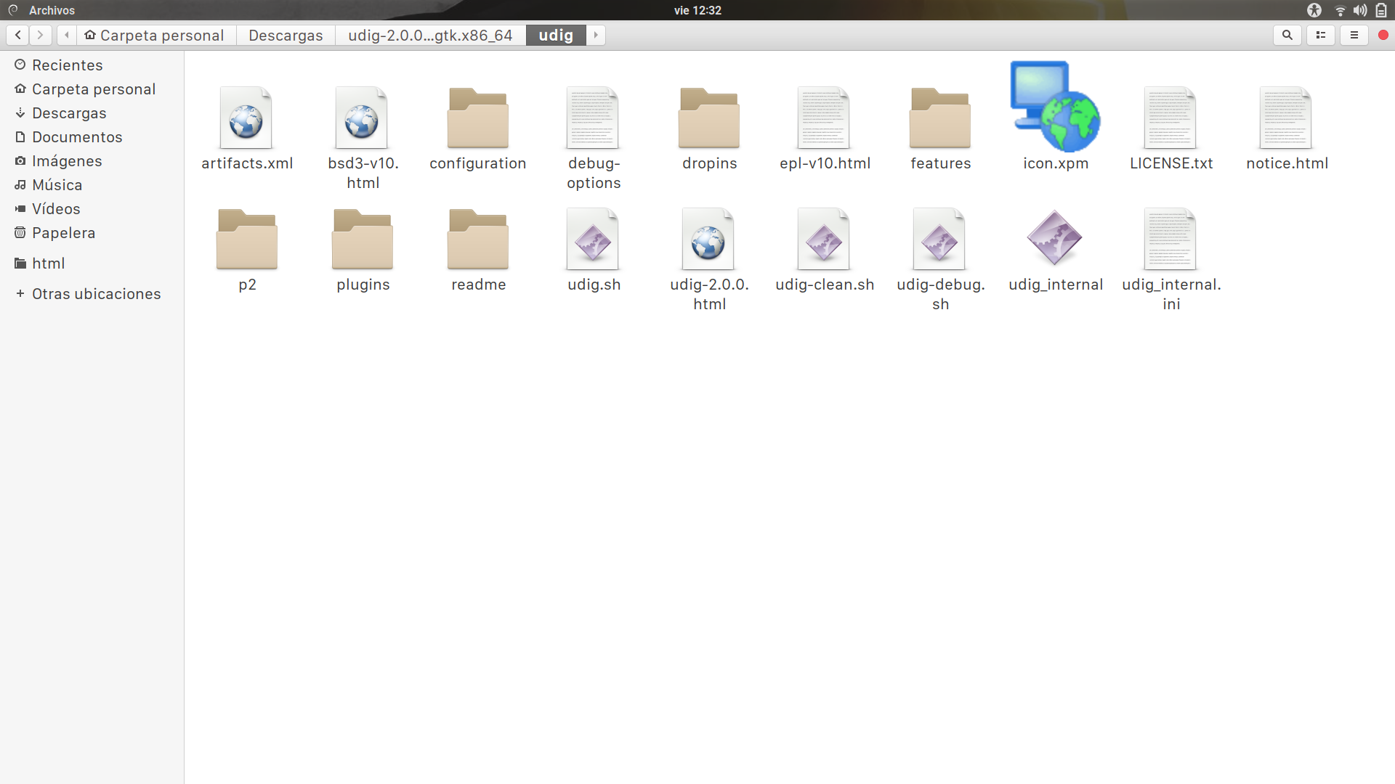

En este directorio veremos varios archivos, lo que nos interesa en el archivo llamado **udig.sh**, que es el instalador del programa, para esto abrimos una terminal y nos ubicamos en la carpeta donde se encuentra el archivo **udig.sh** y tecleamos:

$ sh udig.sh

Con este comando se iniciará la ejecución de uDig.

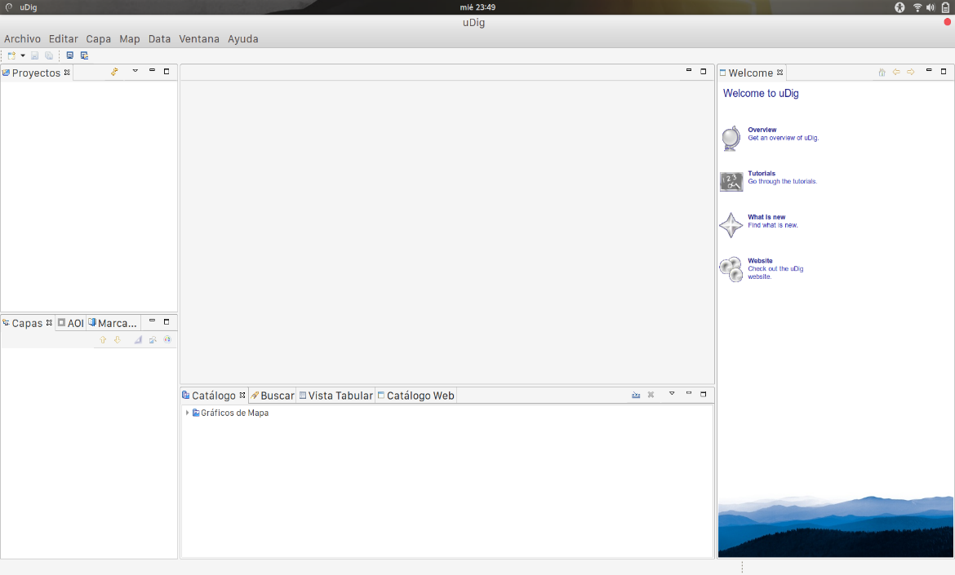

* Creación de un lazador (acceso directo)

Mover uDig de directorio.

Para mover un directorio en Linux, primero abrimos una terminal y navegamos hasta la carpeta donde descomprimimos uDig. Una vez ahi usaremos el comando siguiente:

$ mv udig /opt

El comando anterior sirve para mover la carpeta llama “udig” a la carpeta “/opt” de nuestro sistema, debido a que se trata de una carpeta de sistema se requerirán privilegios de administrador para ejecutar dicha instrucción, se sugiere utilizar “sudo” para efectos de seguridad.

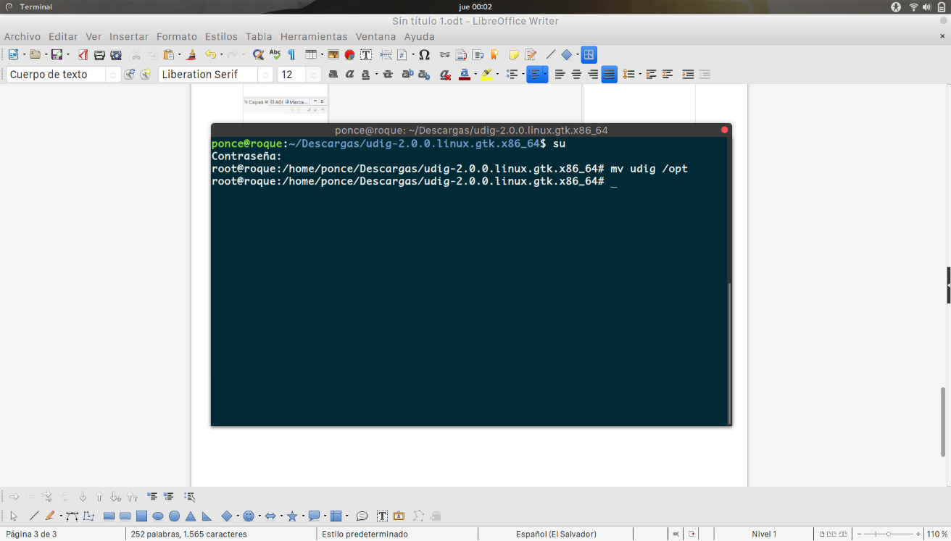

Creacion de la entrada

Para crear un lanzador en sistemas linux, primero navegamos a la carpeta /usr/share/applications/ una vez localizado en este directorio se procede a crear un

archivo .descktop la cual tendra la siguiente contenido.

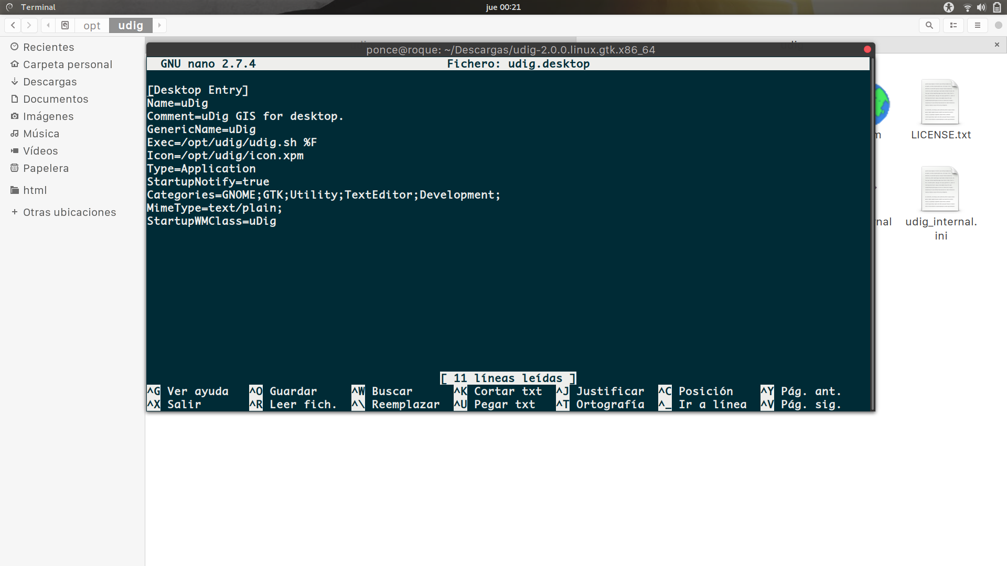

Almacenamos los cambios con Schift+0 y salimos con Schift+x, luego de esto ya tendremos el lanzador de uDig en nuestra distro Linux.

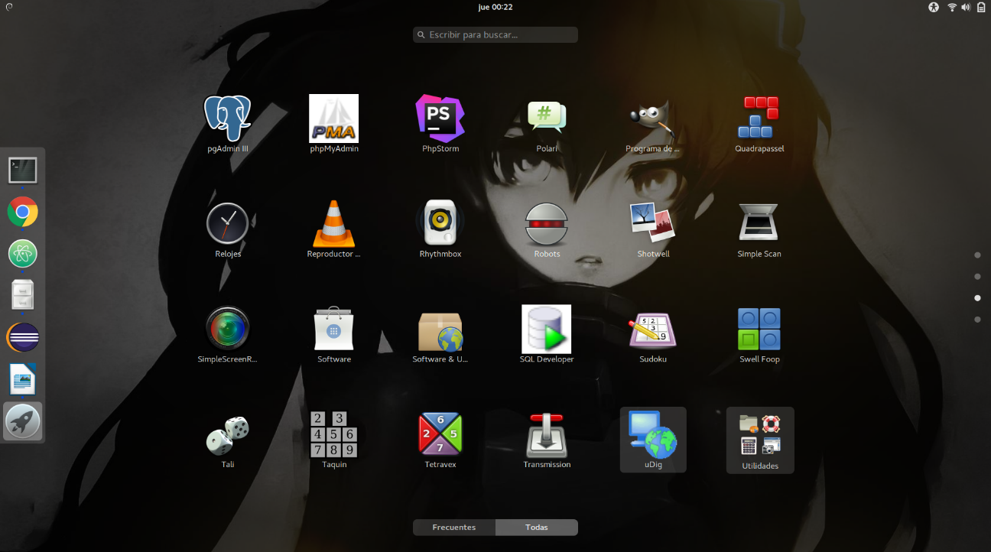

## Manual de Funcionamiento y Utilización.

**CAPAS**

Usando el menú **Capa**:

1. Seleccione el elemento **Agregar** del menú **Capa** para mostrar el Asistente para agregar capa.
2. Utilice el asistente **Agregar capa** para seleccionar un servicio que proporcione datos
3. Seleccione el recurso que desea mostrar
4. Se creará automáticamente un estilo para usted y la capa se agregará a su mapa.

Usando el menú **Archivo**:

1. Seleccione el Archivo ‣ Nuevo ‣ Capa en el menú de archivo
2. Utilice el asistente **Agregar capa** para seleccionar un servicio que proporcione datos
3. Seleccione el recurso que desea mostrar
4. Se creará automáticamente un estilo para usted y la capa se agregará a su mapa.

Usando el sistema de archivos

Desde el sistema de archivos a la **vista de capa**:

1. Puede arrastrar directamente un archivo (como una imagen o un shapefile) a la **vista de capa**
2. Puede especificar exactamente en qué punto de la vista de capa desea agregar la capa
3. La capa se creará con un estilo predeterminado y se agregará a su Mapa

Del sistema de archivos al **editor de mapas**:

1. Puede arrastrar directamente un archivo (como una imagen o un shapefile) a un mapa abierto
2. La capa se creará con un estilo predeterminado y se agregará a su Mapa Usando un navegador

Puede agregar rápidamente una capa desde un navegador web (o la **vista web** incorporada):

1. Arrastre la URL de un WMS o WFS a la **vista de capa**
2. Puede especificar exactamente en qué punto de la vista de capa desea agregar la capa
3. La página de selección de recursos se abrirá para permitirle elegir qué capas agregar
4. Las capas se crearán (con un estilo predeterminado) y se agregarán a su mapa

USO DE SIMBOLOGIA

La simbología es la práctica cartográfica de representar información utilizando símbolos (y colores) en un mapa. La [*Leyenda*](http://udig.refractions.net/files/docs/latest/user/Legend.html) *ofrece un resumen rápido de la simbología utilizada para un* [***Mapa***](http://udig.refractions.net/files/docs/latest/user/Map.html) ***, que a menudo presenta capas importantes de información en grupos para facilitar su consulta.***

Para capas con simbología complicada (tal vez una lista de iconos, o un cambio de color según el atributo), la simbología cambiará función por función para reflejar los valores que se comunican en el mapa.

Cartografía general

Mapas producidos para uso general que muestran una amplia gama de características. Los mapas se producen a menudo contra un estándar establecido como parte de una serie.

La definición de la simbología utilizada es proporcionada por una organización u organismo gubernamental; ¡A menudo con requisitos muy exigentes que pueden ser difíciles de reproducir exactamente!

Ejemplos:

* Los mapas utilizados para la respuesta de emergencia a menudo dictarán el conjunto de símbolos utilizados (de acuerdo con la capacitación de los operadores)
* Los mapas utilizados para la navegación náutica donde las vidas están en riesgo se basan en la interpretación exacta del mapa proporcionado. A menudo encontrará conjuntos de datos que contienen un descargo de responsabilidad de que su información no es adecuada para este propósito.

Cartografía Temática

Este es el uso más común para una aplicación de mapeo de escritorio como uDig. En este caso, el mapa se produce con el fin de comunicar información sobre un conjunto de datos específico; con un mapa de la ubicación física que sirve como fondo.

* Coropleta: las diferencias en el color o el sombreado utilizan diferencias cualitativas en un atributo.
  + Útil cuando todos los polígonos son aproximadamente del mismo tamaño; o corres el riesgo de hacer que los polígonos más grandes parezcan más importantes.
  + Un mapa Dasimétrico es lo opuesto a este, donde las características se generan para que todas tengan un tamaño similar.
* Símbolo proporcional: cambie el tamaño del símbolo del punto en función de un atributo para ilustrar los valores relativos. ** Recuerde que al asignar un atributo al tamaño del símbolo (es decir, el radio), el efecto visual no es lineal y es posible que desee ajustarlo en consecuencia.
* Contorno: una excelente manera de representar valores ráster como la altura o la presión atmosférica donde se dibujan líneas a lo largo del borde de los cambios de valor que revelan formas en los datos subyacentes; y la distancia entre estas líneas que muestra un cambio rápido en el valor.
* Punto: usado para representar observaciones individuales o medidas

Estos mapas a menudo se utilizan para fines tales como explorar datos o visualización científica. Según el conjunto de datos y la información que se comunique, se pueden emplear varias técnicas.

**3D**

No cuenta con la función de manejar mapas en 3D, solo cuenta con función de trabajo en 2D

**GEOREFERENCIACION DE IMÁGENES Y MAPAS**

Imágenes digitales

Los datos de imagen se utilizan ampliamente como fuente de datos geoespaciales. A menudo, las imágenes se utilizan como una simple capa de fondo con los colores de píxeles que proporcionan contenido para la información en pantalla. La información sin procesar de la trama también se usa para un análisis más serio en el que la información se trata como una cobertura de cuadrícula de mediciones para conjuntos de datos como un modelo de elevación digital.

Imágenes ráster

Los archivos de trama a menudo tienen un color establecido que se utiliza para indicar "sin datos". Esto ocurre cuando un campo satélite cubre una franja diagonal de territorio que no se alinea con una imagen rectangular. También puede ocurrir cuando un trabajo de línea simple (como un mapa topográfico) se registra sobre un fondo blanco; Al marcar el fondo como transparente, puede ver a través de las otras capas.

1. Seleccione su capa raster
2. Abra el cuadro de diálogo **Editor de estilos** usando el botón en la barra de herramientas de la vista **Capas**
3. Elige la página de estilo **Máscara de color ráster**.
4. Pulsa la **casilla** de **verificación** para **activar la máscara de color.**
5. Presione el selector de color y seleccione el color que desea hacer transparente

**Mapas**

Trabajar con mapas es una de las actividades centrales de un sistema GIS como uDig.

**Creando un nuevo mapa**

Existen numerosas formas de crear un nuevo mapa:

Menú -->Nuevo mapa:

1. Seleccione el elemento Nuevo Map Nuevo mapa en el menú Archivo
2. Se crea un nuevo mapa en blanco.

Nueva capa (cuando no hay mapa abierto):

1. Si no hay mapas abiertos, seleccione **Nueva capa** en el menú Archivo ‣ Nuevo
2. Al completar el asistente se creará un nuevo mapa.

Barra de herramientas

Nuevo mapa:

1. Presione la flecha al lado del nuevo botón en la barra de herramientas principal y seleccione Nuevo mapa. Se creará un nuevo mapa en blanco

Nueva capa (cuando no hay mapa abierto):

1. Si no hay mapas abiertos, seleccione **Nueva capa** desde el nuevo botón en la barra de herramientas
2. Al completar el asistente se creará un nuevo mapa.

Arrastrar y soltar

Desde el sistema de archivos:

1. **Arrastre** un archivo o URL desde el sistema de archivos o un navegador a un [***editor de mapas***](http://udig.github.io/docs/user/reference/Map%20editor.html) ***vacío o una*** [***vista de capas***](http://udig.github.io/docs/user/reference/Layers%20view.html) ***vacía .***
2. Se creará un nuevo mapa que contiene capas creadas a partir del recurso arrastrado.

Desde la [***vista Catálogo***](http://udig.github.io/docs/user/reference/Catalog%20view.html) ***(u otra vista que enumere los recursos de datos, como la*** [***vista Buscar***](http://udig.github.io/docs/user/reference/Search%20view.html) ***).***

1. **Arrastre** un servicio o recurso desde la [***vista de catálogo***](http://udig.github.io/docs/user/reference/Catalog%20view.html) ***o la*** [***vista de búsqueda***](http://udig.github.io/docs/user/reference/Search%20view.html) ***a un*** [***editor de mapas***](http://udig.github.io/docs/user/reference/Map%20editor.html) ***vacío o una*** [***vista de capas***](http://udig.github.io/docs/user/reference/Layers%20view.html) ***vacía.***
2. Se creará un nuevo mapa que contiene capas compuestas de los elementos arrastrados.

Catálogo

1. Haga clic con el botón derecho en un servicio o recurso en la [***vista Catálogo***](http://udig.github.io/docs/user/reference/Catalog%20view.html) ***o en la*** [***vista Buscar***](http://udig.github.io/docs/user/reference/Search%20view.html) ***y seleccione* Agregar a nuevo mapa**
2. Se creará un nuevo mapa que contiene capas creadas a partir del recurso arrastrado.

[**Mapa de navegación**](http://udig.github.io/docs/user/tasks/Map%20Navigation.html)

Hay muchas opciones para navegar usando un mapa. Las herramientas de navegación (Zoom y Pan) están ubicadas en la paleta de herramientas. También encontrará herramientas de acercamiento y alejamiento rápido en la barra de herramientas y la capacidad de retroceder y avanzar en el historial de navegación.

La navegación también cubre el concepto de cambiar la proyección de su mapa. Algunos conjuntos de datos también apoyan la idea de cambiar el tiempo o la elevación mostrada

**Imprimiendo el mapa actual**

Para imprimir el mapa actual, primero debe crear una página que le permita distribuirlo e imprimirlo desde allí.

1. Abra el mapa que desea imprimir

2. Presione el botón Imprimir en la barra de herramientas para crear una página (o seleccione Archivo ‣ Imprimir)

3. Le preguntará de qué plantilla desea crear la página.

4. El editor de la página se abrirá mostrando la disposición de la página.

5. Ahora puedes presionar el botón pdf para generar un PDF

**CONFIGURACION DE USO DE GEODATABASES**

uDig soporta cuatro tipos de geodatabases como Postgis, Oracle, DB2 y ArcSDE que a continuación se describirá como es el funcionamiento de estas herramientas.

**Postgis**

1. Seleccione Capa ‣ Agregar ... en la barra de menú para abrir el Asistente para agregar datos
2. Seleccione **PostGIS** de la lista y presione **Siguiente**.
3. Rellene la página de PostGIS:
   * Ingrese su host PostGIS y los parámetros de autenticación
   * Seleccione la base de datos conectar y opcionalmente un esquema.
4. Presiona **siguiente**
5. Seleccione la (s) capa (s) que desea agregar
6. Presione **Finalizar**

Las capas se agregarán al mapa actual (creado si es necesario). El servidor PostGIS definido se agregará a la vista Catálogo.

**Oracle**

Para importar datos de Oracle puede:

Hay una serie de opciones para agregar una capa a su mapa.

Barra de herramientas

1. Presione el botón **Nuevo** en la barra de herramientas para mostrar el Asistente para agregar capas
2. Seleccione el elemento **Agregar** del menú **Capa** para mostrar el Asistente para agregar capa.
3. Utilice el asistente **Agregar capa** para seleccionar un servicio que proporcione datos
4. Seleccione el recurso que desea mostrar
5. Se creará automáticamente un estilo para usted y la capa se agregará a su mapa.

Menú

Usando el menú **Capa**:

1. Seleccione el elemento **Agregar** del menú **Capa** para mostrar el Asistente para agregar capa.
2. Utilice el asistente **Agregar capa** para seleccionar un servicio que proporcione datos
3. Seleccione el recurso que desea mostrar
4. Se creará automáticamente un estilo para usted y la capa se agregará a su mapa.

Usando el menú **Archivo**:

1. Seleccione el Archivo ‣ Nuevo ‣ Capa en el menú de archivo
2. Utilice el asistente **Agregar capa** para seleccionar un servicio que proporcione datos
3. Seleccione el recurso que desea mostrar
4. Se creará automáticamente un estilo para usted y la capa se agregará a su mapa.

Usando el sistema de archivos

Desde el sistema de archivos a la **vista de capa**:

1. Puede arrastrar directamente un archivo (como una imagen o un shapefile) a la **vista de capa**
2. Puede especificar exactamente en qué punto de la vista de capa desea agregar la capa
3. La capa se creará con un estilo predeterminado y se agregará a su Mapa

Del sistema de archivos al **editor de mapas**:

1. Puede arrastrar directamente un archivo (como una imagen o un shapefile) a un mapa abierto
2. La capa se creará con un estilo predeterminado y se agregará a su Mapa

Usando un navegador

Puede agregar rápidamente una capa desde un navegador web (o la **vista web** incorporada):

1. Arrastre la URL de un WMS o WFS a la **vista de capa**
2. Puede especificar exactamente en qué punto de la vista de capa desea agregar la capa
3. La página de selección de recursos se abrirá para permitirle elegir qué capas agregar
4. Las capas se crearán (con un estilo predeterminado) y se agregarán a su mapa
5. Seleccione Oracle No se puede resolver el recurso externo en un archivo adjunto. de la lista y pulse **Siguiente**
6. Ingrese su host de Oracle y los parámetros de autenticación
   * Seleccione la base de datos conectar y opcionalmente un esquema.
   * Presiona **siguiente**
7. Seleccione la capa (s) que compondrá el nuevo mapa
   * Presione **Finalizar**

El servidor de Oracle se agregará al catálogo y se mostrarán las capas indicadas

**DB2**

Hay una serie de opciones para agregar una capa a su mapa.

Barra de herramientas

1. Presione el botón **Nuevo** en la barra de herramientas para mostrar el Asistente para agregar capas
2. Seleccione el elemento **Agregar** del menú **Capa** para mostrar el Asistente para agregar capa.
3. Utilice el asistente **Agregar capa** para seleccionar un servicio que proporcione datos
4. Seleccione el recurso que desea mostrar
5. Se creará automáticamente un estilo para usted y la capa se agregará a su mapa.

Menú

Usando el menú **Capa**:

1. Seleccione el elemento **Agregar** del menú **Capa** para mostrar el Asistente para agregar capa.
2. Utilice el asistente **Agregar capa** para seleccionar un servicio que proporcione datos
3. Seleccione el recurso que desea mostrar
4. Se creará automáticamente un estilo para usted y la capa se agregará a su mapa.

Usando el menú **Archivo**:

1. Seleccione el Archivo ‣ Nuevo ‣ Capa en el menú de archivo
2. Utilice el asistente **Agregar capa** para seleccionar un servicio que proporcione datos
3. Seleccione el recurso que desea mostrar
4. Se creará automáticamente un estilo para usted y la capa se agregará a su mapa.

Usando el sistema de archivos

Desde el sistema de archivos a la **vista de capa**:

1. Puede arrastrar directamente un archivo (como una imagen o un shapefile) a la **vista de capa**
2. Puede especificar exactamente en qué punto de la vista de capa desea agregar la capa
3. La capa se creará con un estilo predeterminado y se agregará a su Mapa

Del sistema de archivos al **editor de mapas**:

1. Puede arrastrar directamente un archivo (como una imagen o un shapefile) a un mapa abierto
2. La capa se creará con un estilo predeterminado y se agregará a su Mapa

Usando un navegador

Puede agregar rápidamente una capa desde un navegador web (o la **vista web** incorporada):

1. Arrastre la URL de un WMS o WFS a la **vista de capa**
2. Puede especificar exactamente en qué punto de la vista de capa desea agregar la capa
3. La página de selección de recursos se abrirá para permitirle elegir qué capas agregar
4. Las capas se crearán (con un estilo predeterminado) y se agregarán a su mapa
5. Si no ha configurado su preferencia de DB2 (Ventana ‣ Preferencias ...), tendrá la oportunidad de hacerlo ahora. Consulte las [***Preferencias de DB2***](https://word-edit.officeapps.live.com/we/wordeditorframe.aspx?ui=ES%2DAR&rs=ES%2DAR&hid=czEkJC1DG0CEerz7vvD1TA%2E0&WOPISrc=https%3A%2F%2Fwopi%2Eonedrive%2Ecom%2Fwopi%2Ffiles%2F67B6172A65BC404C%21149&&&sc=host%3D%26qt%3DFolders&wdo=2&wde=docx&wdp=2&wdPid=649EE79A&wdModeSwitchTime=1557975676290&wdPreviousSession=f5bf42a9-2ba6-40c1-a728-23cd644ebba7&pdcn=pdc6bcd&wdOrigin=AppModeSwitch#preferences-page-catalog-db2) ***para obtener instrucciones sobre cómo hacer esto.***
6. Seleccione DB2 desde el Asistente y presione **Siguiente**
7. Rellene la página de DB2
   * Introduzca su host de DB2 y los parámetros de autenticación
   * Seleccione la base de datos conectar y opcionalmente un esquema.
8. Presiona **siguiente**
9. Desde la [***página Selección de recursos,***](http://udig.refractions.net/files/docs/latest/user/Resource%20Selection%20page.html) ***seleccione la (s) capa (s) que compondrán el nuevo mapa***
10. Presione **Finalizar**

Las tablas de DB2 seleccionadas se agregarán al catálogo y se mostrará un nuevo mapa que contiene las capas seleccionadas.

**ArcSDE**

Para importar datos de ArcSDE puede:

Hay una serie de opciones para agregar una capa a su mapa.

Barra de herramientas

1. Presione el botón **Nuevo** en la barra de herramientas para mostrar el Asistente para agregar capas
2. Seleccione el elemento **Agregar** del menú **Capa** para mostrar el Asistente para agregar capa.
3. Utilice el asistente **Agregar capa** para seleccionar un servicio que proporcione datos
4. Seleccione el recurso que desea mostrar
5. Se creará automáticamente un estilo para usted y la capa se agregará a su mapa.

Menú

Usando el menú **Capa**:

1. Seleccione el elemento **Agregar** del menú **Capa** para mostrar el Asistente para agregar capa.
2. Utilice el asistente **Agregar capa** para seleccionar un servicio que proporcione datos
3. Seleccione el recurso que desea mostrar
4. Se creará automáticamente un estilo para usted y la capa se agregará a su mapa.

Usando el menú **Archivo:**

1. Seleccione el Archivo ‣ Nuevo ‣ Capa en el menú de archivo
2. Utilice el asistente **Agregar capa** para seleccionar un servicio que proporcione datos
3. Seleccione el recurso que desea mostrar
4. Se creará automáticamente un estilo para usted y la capa se agregará a su mapa.

Usando el sistema de archivos

Desde el sistema de archivos a la **vista de capa**:

1. Puede arrastrar directamente un archivo (como una imagen o un shapefile) a la **vista de capa**
2. Puede especificar exactamente en qué punto de la vista de capa desea agregar la capa
3. La capa se creará con un estilo predeterminado y se agregará a su Mapa

Del sistema de archivos al **editor de mapas**:

1. Puede arrastrar directamente un archivo (como una imagen o un shapefile) a un mapa abierto
2. La capa se creará con un estilo predeterminado y se agregará a su Mapa

Usando un navegador

Puede agregar rápidamente una capa desde un navegador web (o la **vista web** incorporada):

1. Arrastre la URL de un WMS o WFS a la **vista de capa**
2. Puede especificar exactamente en qué punto de la vista de capa desea agregar la capa
3. La página de selección de recursos se abrirá para permitirle elegir qué capas agregar
4. Las capas se crearán (con un estilo predeterminado) y se agregarán a su mapa
5. Seleccione ArcSDE No se puede resolver el recurso externo en un archivo adjunto. del mago
6. Ingrese sus parámetros de conexión de ArcSDE

Se utiliza para agregar datos de un **servidor ArcSDE.**

La primera vez que ejecute este asistente, se le pedirá que busque algunos archivos ESRI incluidos con el software de su servidor.

**Parámetros de conexión**

* + Anfitrión

Nombre del servidor (o dirección IP) donde se ejecuta la puerta de enlace de ArcSDE.

* + Puerto

Número de puerto en el que el servidor ArcSDE está escuchando las conexiones. El valor predeterminado es **5151.**

* + Cartas credenciales
    - **nombre de usuario:** el nombre de una cuenta de usuario de base de datos válida
    - **contraseña:** la contraseña del usuario de la base de datos
  + Base de datos

La base de datos específica para conectarse. Solo aplicable a ciertas bases de datos. Valor ignorado si no es aplicable.

1. Presiona **siguiente**
2. Seleccione la capa (s) que compondrá el nuevo mapa
3. Presione **Finalizar**

Las características de ArcSDE se agregarán al catálogo y se mostrará un nuevo mapa que contiene las capas seleccionadas.

# Caso de Implementación

## Cambios de las principales variables del sector agropecuario en El Salvador entre los años 2007 y 2018.

### Objetivos

Dar a conocer la información más relevante de la siembra, producción y rendimiento de los principales cultivos del sector agropecuario de El Salvador de forma georreferenciada.

* + Comparar la situación del sector agropecuario entre los años 2007 y 2018 por departamentos, para mostrar el rendimiento en la siembra y producción de maíz y frijol.
  + Mostrar la situación del cultivo de maíz y frijol según municipio en el año 2008, tomando en cuenta variables como la cosecha con semilla mejorada.

### Alcances y Limitaciones

Entre los alcances están:

* Presenta datos sobre los cultivos de maíz y frijol; como la superficie sembrada, la producción para grano y semilla, la producción para elote (maíz), la superficie sembrada con semilla mejorada, entre otros. Obteniendo un mapa para los años 2007, 2008 y 2018, según departamento. Y, de forma adicional, mapas según los datos a nivel municipal para el año 2008.
* Muestra comparaciones entre los años 2007 y 2018, según el rendimiento, a nivel departamental.

Limitaciones:

* No se presenta comparaciones por año a nivel de municipio.

### Planteamiento

Existe mucha información generada por ministerios como el de Economía, el ministerio de Salud o el de Agricultura y Ganadería, que se encuentra disponible para todo el pueblo salvadoreño. Sin embargo, el poco conocimiento sobre la existencia de dicha información hace que se desaproveche su utilidad, en especial si esa información se presenta en una forma un tanto difícil de interpretar, como extensos informes o interminables tablas de datos que abrumarían a un ciudadano común. Por eso, una solución SIG que cubra una parte, de los tantos tipos de información que presenta el Gobierno resultaría muy útil para ser entendida, segmentada, y utilizada. De esta forma, este SIG con información sobre el sector Agropecuario de El Salvador, pretende abonar un poco en la búsqueda de la facilidad de divulgación e interpretación de la información pública sobre variables nacionales, en este caso sobre los cultivos de frijol y maíz en 3 diferentes años.

### Descripción.

El Sistema muestra información basada en los resultados del IV censo agropecuario en El Salvador correspondiente al año 2008, y de los Anuarios de estadísticas Agropecuarias de los años 2007 y 2018, de forma georreferenciada; a modo que permita la comparación de los cambios departamentales en la producción y rendimiento de los principales cultivos del país entre dichos años, y mostrar mapas en los que se visualice el comportamiento de ese tipo de variables en todos los departamentos del país para cada año, y a nivel municipal para el año 2008.

### Guía de Uso

**En postgres:**

Se debe cargar el backup de la base de datos en pgAdmin4 (de preferencia), el nombre del archivo es **cultivos2.backup** y la base de datos destino es ***cultivos*** la cual debe tener la extensión postgis, es decir debe ser espacial.

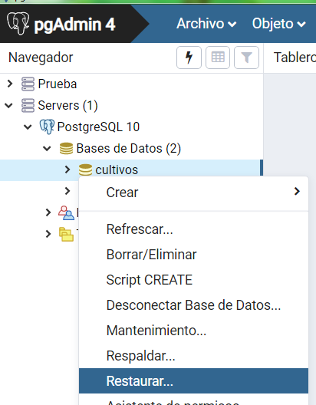

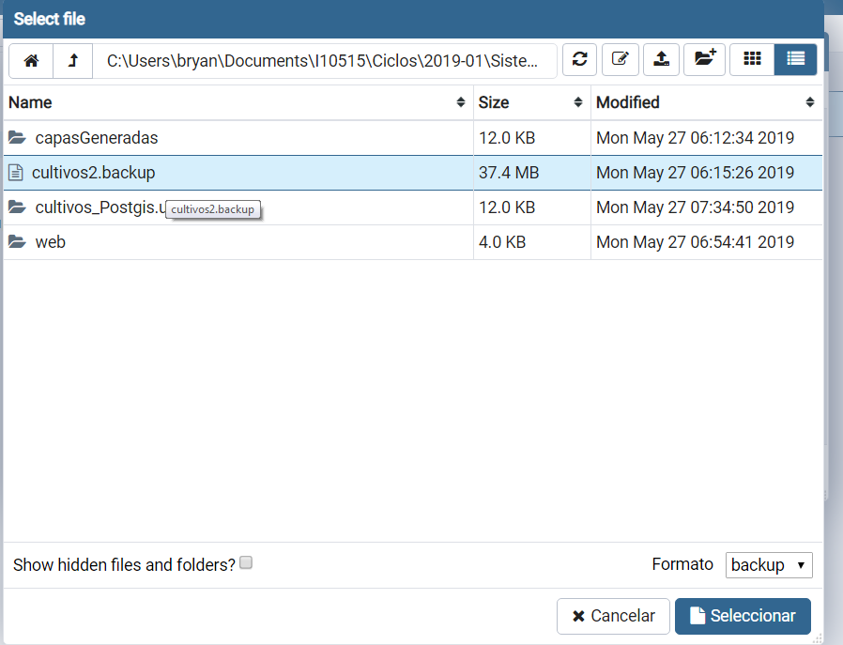

**En uDig:**

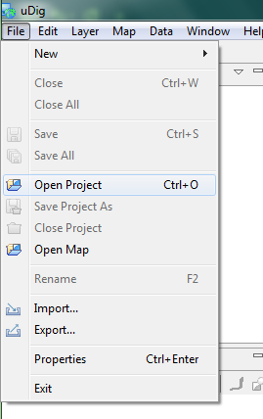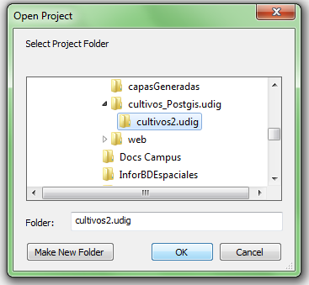Al abrir uDig y seleccionar la opción *Open Project* en el menú file, se despliega un cuadro de dialogo, en el que seleccionaremos la ubicación del directorio de nuestro GIS el cuyo nombre por defecto tiene la terminación *.udig*, en este caso se selecciona el archivo **~\cultivos_Postgis.udig\cultivos2.udig**

Al abrir el proyecto, se puede visualizar los mapas en el panel superior izquierdo, y bastará con hacer doble clic sobre uno para cargarlo y ver sus capas.

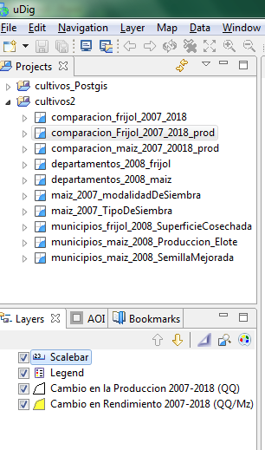

En cada mapa se nos presenta una leyenda con la descripción correspondiente a los colores usaos y el significado de las cifras numéricas (en caso de que se muestren).

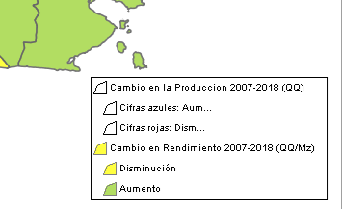

Además se puede utilizar la herramienta *info,* que se encuentra en el panel izquierdo dentro de la pestaña con el mismo nombre:

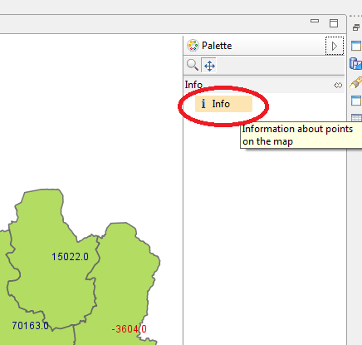

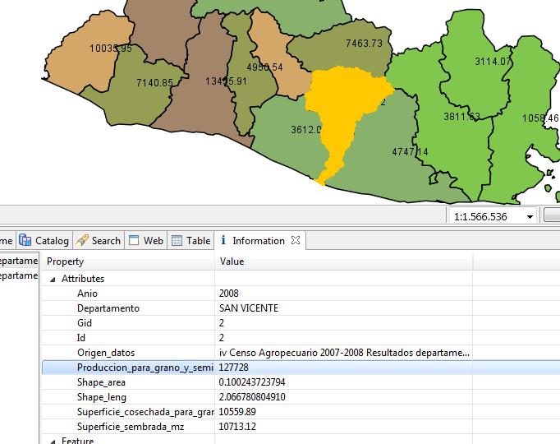Al usar esta herramienta sobre un departamento o municipio, desplegará información complementaria registrada en la BD usada para generar el mapa:

Obsérvese que al hacer clic sobre un campo de la pestaña *Information,* se nos marca el obtejo correspondiente a dicha información, en este caso ilustrativo, el dpto de San Vicente.

Y con la pestaña *Table,* obtenemos toda la información de la capa seleccionada, en forma tabulada:

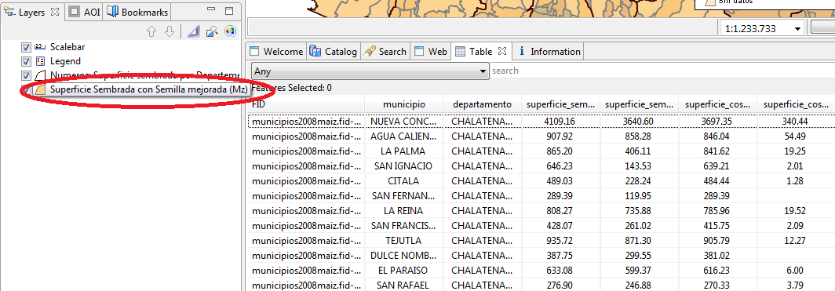

En cuanto a las capas de comparación, podemos observar que ambas nos presentan 2 *colores* para representar cada departamento, esto con el fin de diferenciar los que han aumenta o disminuido el rendimiento, es decir la cantidad de quintales (de maíz o frijol) producidos por manzana de terreno sembrada.

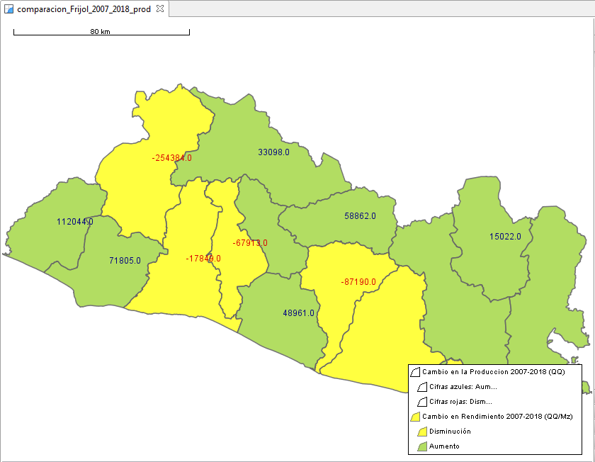

Además, se presenta el cambio en la producción en forma de cifras numéricas sobre cada departamento, indicando en rojo la disminución y en azul los aumentos, nótese que un departamento podría haber disminuido su rendimiento, pero aumentado su producción, esto significa que para lograr la misma cantidad de producto cosechado que hace 11 años, tuvo que utilizar mucho más terreno, por lo que se hizo de una forma ineficiente, a pesar de lograr el aumento de producción. Es decir que la relación entre producción y superficie sembrada ha disminuido considerablemente.

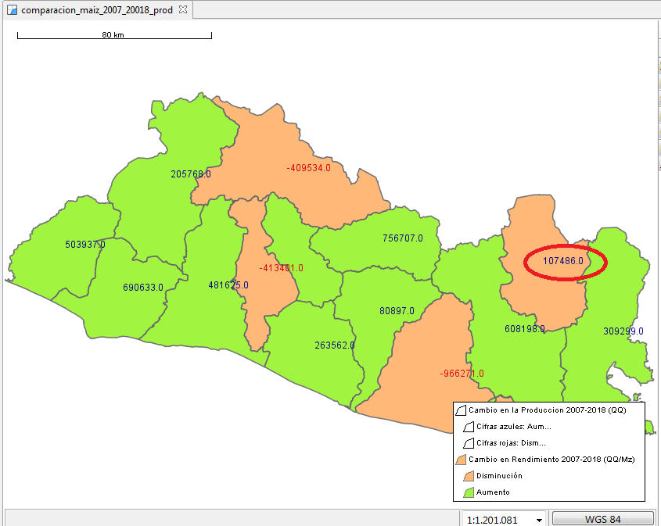

Para la implementación web de este software informático ya desarrollado se requiere del servidor de mapas, el cual puede ser encontrado en la siguiente dirección: <http://geoserver.org/release/stable/>

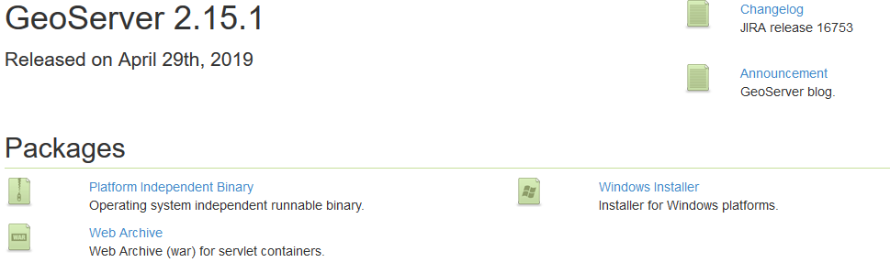

1. Una vez instalado procedemos a iniciar el servidor buscando en el menú inicio(windows).

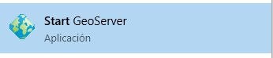

1. Una vez instalado el servidor de mapas, se verifica si se puede acceder al mismo:

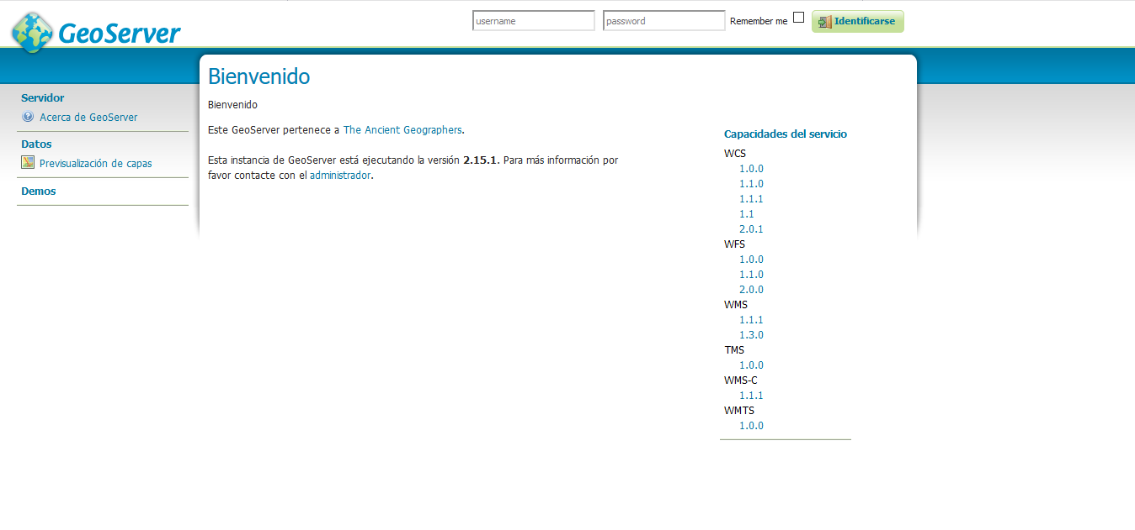

1. Ingresamos las credenciales, normalmente viene configurado para usuario: admin y contraseña: geoserver.
2. Ingresamos para crear un nuevo espacio de trabajo

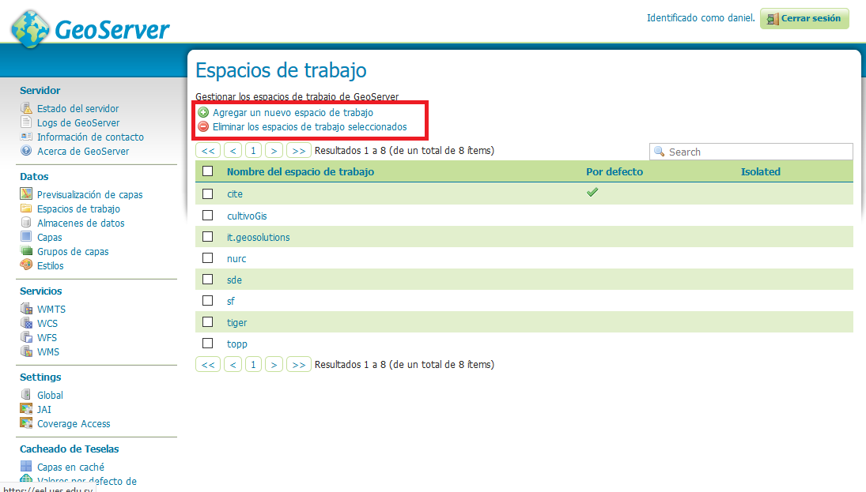

1. Ingresamos el nombre de este espacio de trabajo que deseamos trabajar para llevar todos nuestros documentos subidos al servidor, aceptamos y verificamos:

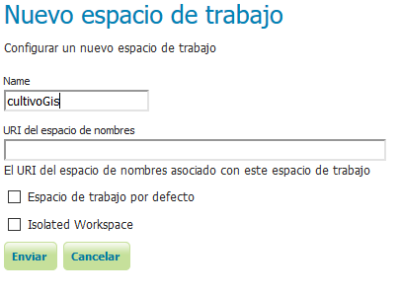

1. Ingresamos a almacén de datos y creamos uno nuevo:

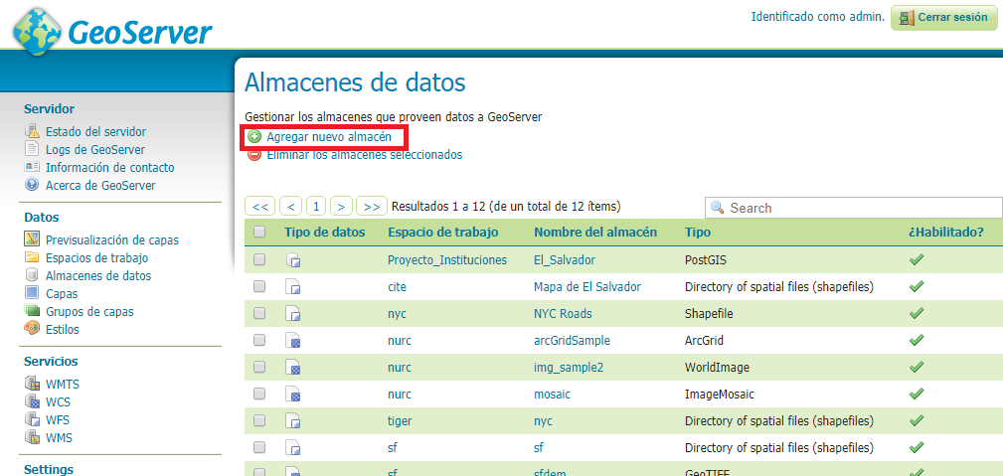

1. 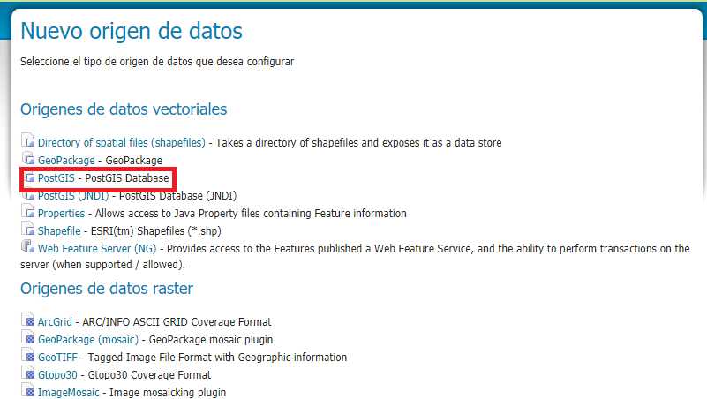Elegir como origen de datos PostGIS
2. Se llenan los campos correspondientes

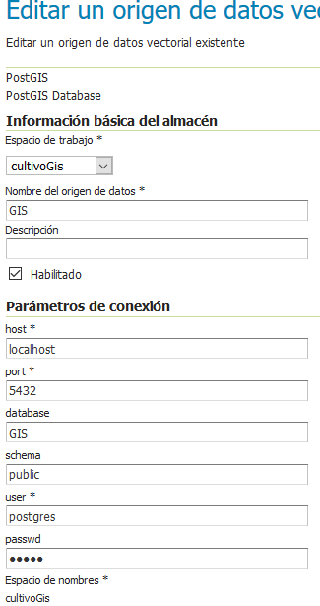

9. Dar clic en “Guardar”

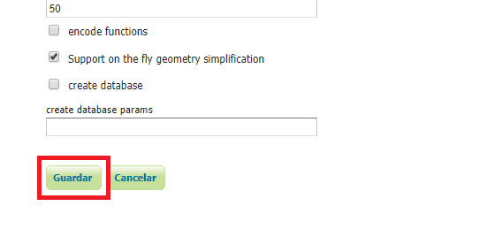

10.En el apartado capas, seleccionamos agregar nuevo recurso

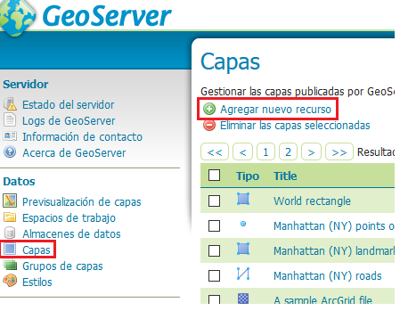

11. A continuación, seleccionamos nuestro espacio de trabajo y aparecerán todas las capas correspondientes a las tablas de la base de datos listas para ser publicadas, damos clic en “Publicación” o “publicar de nuevo” para reutilizar la capa.

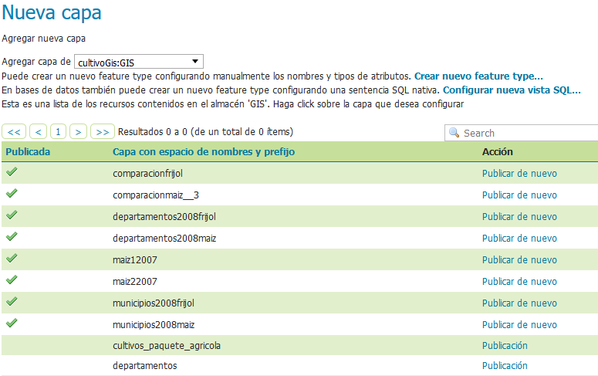

10. Al publicar la capa deben de ajustarse algunas características de la capa, en “Encuadres” debemos dar clic en “Calcular desde los datos” y “Calcular desde el encuadre nativo” para poder visualizar correctamente la capa.

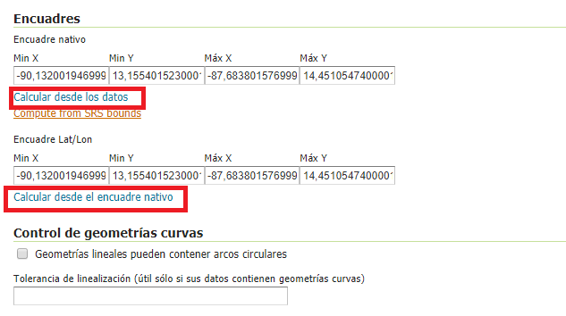

11. Más abajo damos clic en la opción “Guardar”.

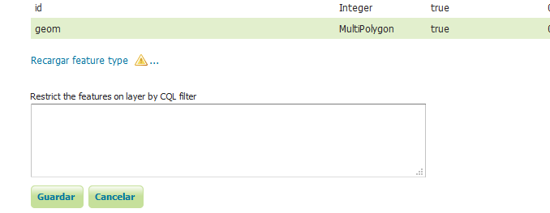

12. Deberemos repetir los pasos anteriores para poder seguir agregando las capas correspondientes.

13.En el apartado “styles” podremos agregar estilos a nuestras capas.

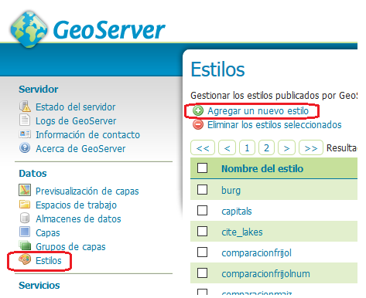

14.Podemos crear nuestros propios estilos mediante las etiquetas o mediante archivos; Para guardar el estilo hacemos clic en enviar.

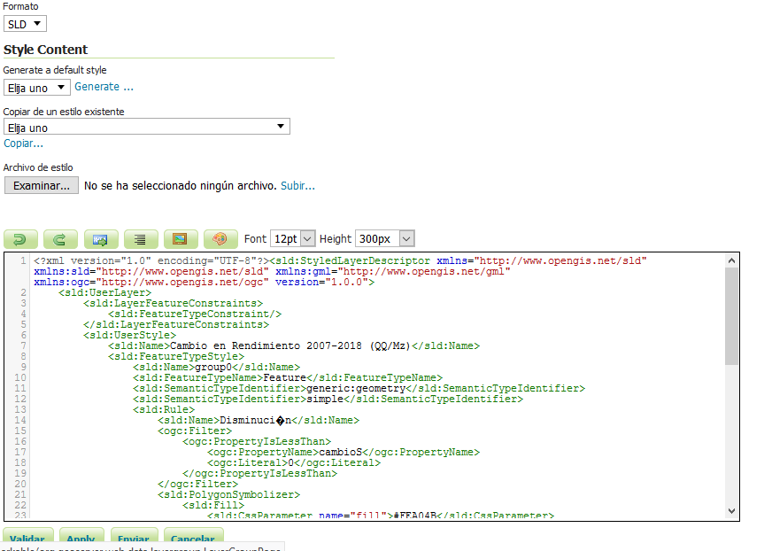

15. En el apartado capas, seleccionamos la capa a la que agregaremos el estilo y seleccionamos la pestaña Publicación.

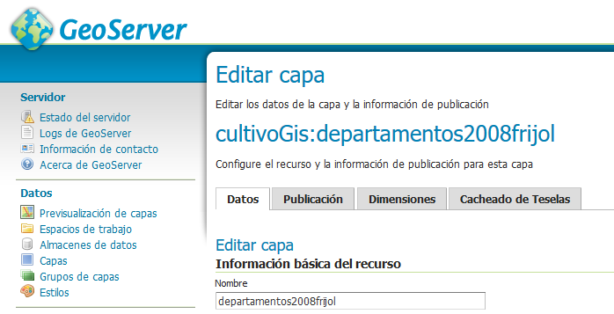

16. Bajamos un poco y seleccionamos el estilo correspondiente; Luego bajamos y hacemos clic en guardar.

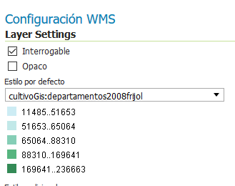

17.Podemos crear grupos de capas para que estas se muestren como una sola.

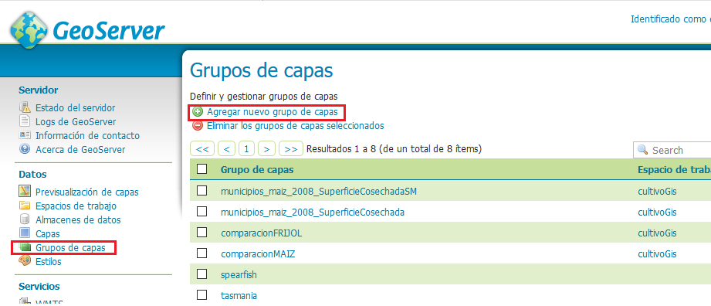

18.Deberemos colocarle un nombre al grupo y seleccionar el espacio de trabajo además de seleccionar las capas que queremos que deberán ser colocadas en orden para que se puedan observar correctamente y generar los límites del grupo de capas.

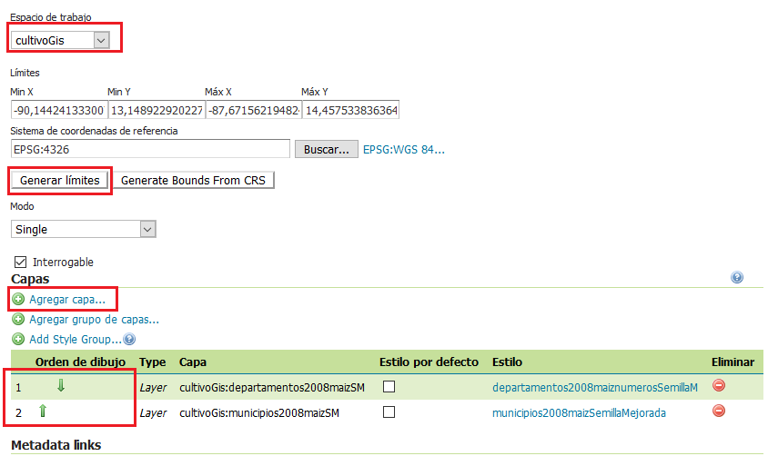

18. Con las capas ya cargadas accedemos a maíz.html para poder visualizar el mapa completo con sus capas; Además podremos activar o desactivar las capas que sean de nuestro interés; Al activarlas mostrara más datos respecto a cada una de las capas.

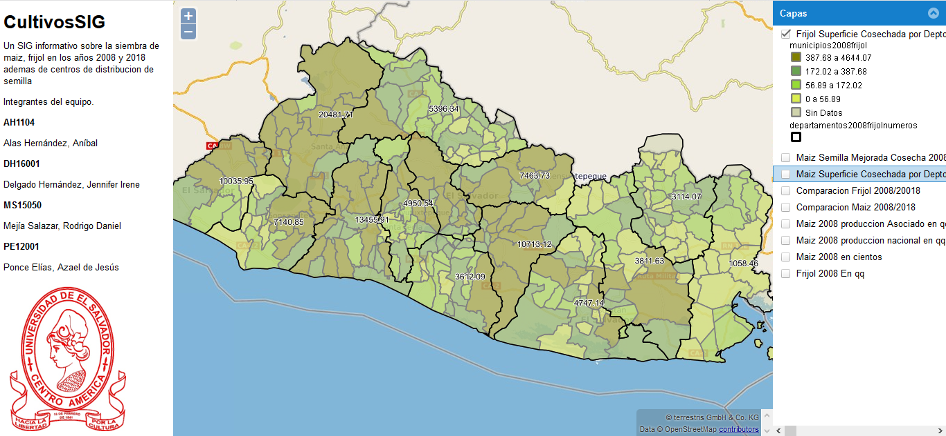

# Conclusiones

Al permitir georreferenciar la información, los SIG permiten clasificar datos que normalmente resulta tedioso visualizar a través de tablas, en el caso de nuestro caso de Aplicación, a pesar de solamente poseer capas de polígonos, resultan de gran ayuda pues son muchos datos los que se muestran como resultado final, al poder hacer una representación histórica de diferentes variables sobre la situación agropecuaria en el país, presentando de una forma clara los datos contenidos en extensas tablas sacadas de censos y anuarios.

Cuando se trabaja con SIG´s se debe prestar mucha atención a la visualización de los datos, no basta con georreferenciarlos, si los estilos que se le dan a los mapas son muy abrumadores o poco atractivos, la finalidad de transmitir información se pierde. En el caso de la categorización por polígonos, se debe escoger, de preferencia, colores que permitan trabajar con un rango, es decir, con la variable visual de *valor* que hace variar la tonalidad del color dependiendo proporcionalmente de la variable numérica a representar.

PostgreSQL con ayuda de PostGIS hacen que trabajar con datos georreferenciados sea fácil, haciendo de PostgreSQL una herramienta excelente para la creación de sistemas de información geográficos.

# Recomendaciones

* Se recomienda el uso de GeoServer como servidor de mapas en combinación con PostgreSQL, debido a que GeoServer proporciona por defecto la implementación necesaria para facilitar la conexión entre estas herramientas, además, presenta facilidades en el desarrollo de un sistema de información geográfico.
* Para trabajar una base de datos de postgis en uDig, esta debe estar bien diseñada, para mejorar la eficiencia con que uDig realiza las consultas y maneja los datos. Es decir, procurar no saturar de columnas innecesarias cada tabla y que esta sea ordenada con la identificación de los datos.

# Bibliografía

Dimas, A. (31 de octubre de 2016). *Geoinnova.* Obtenido de https://geoinnova.org/blog-territorio/usar-postgis-extension-raster/

Ministerio de Agricultura y Ganaderia. (diciembre de 2007). *Anuarios de Estadísticas Agropecuarias.* Obtenido de http://www.mag.gob.sv/direccion-general-de-economia-agropecuaria/estadisticas-agropecuarias/anuarios-de-estadisticas-agropecuarias/

Ministerio de Agricultura y Ganadería. (diciembre de 2009). *Censos Agropecuarios.* Obtenido de http://www.mag.gob.sv/direccion-general-de-economia-agropecuaria/estadisticas-agropecuarias/censos-agropecuarios/

Ministerio de Agricultura y Ganadería. (15 de abril de 2018). *Bodegas habilitadas para la entrega de paquetes agrícolas 2019.* Obtenido de http://www.mag.gob.sv/bodegas-habilitadas-para-la-entrega-de-paquetes-agricolas-2019/

Sencha An Idera, Inc. Company. (25 de 11 de 2015). *GeoExt 2*. Obtenido de https://geoext.github.io/geoext2/

Sencha an Idera, Inc. Company. (25 de 11 de 2015). *GeoExt 2.1.0 Documentation.* Obtenido de http://geoext.github.io/geoext2/docs/#!/api/GeoExt

The PostgreSQL Global Development Group. (s.f.). *PostgreSQL.* Obtenido de https://www.postgresql.org/about/

# Anexos.

# Glosario.

**Shapefile:** es un formato vectorial de almacenamiento digital donde se guarda la localización de los elementos geográficos y los atributos asociados a ellos.

**GML:** (Lenguaje de Marcado Geográfico). Es un sublenguaje de XML descrito como una gramática en XML Schema para el modelaje, transporte y almacenamiento de información geográfica.

**Dato vectorial:** Proporciona una manera de representar “objetos espaciales” del mundo real dentro de un ambiente SIG.

**Dato ráster:** En su forma más simple, un ráster consta de una matriz de celdas (o píxeles) organizadas en filas y columnas (o una cuadrícula) en la que cada celda contiene un valor que representa información.

**Polígono:** es una figura geométrica plana compuesta por una secuencia finita de segmentos rectos consecutivos que encierran una región en el plano.

**Servidor de mapas web:** produce mapas de datos referenciados espacialmente, de forma dinámica a partir de información geográfica.

**Base de datos:** es un conjunto de datos pertenecientes a un mismo contexto y almacenados sistemáticamente para su posterior uso.

**GIS o Sistema de Información Geográfico:** es un conjunto de herramientas que integra y relaciona diversos componentes (usuarios, hardware, software, procesos) que permiten la organización, almacenamiento, manipulación, análisis y modelización de grandes cantidades de datos procedentes del mundo real que están vinculados a una referencia espacial, facilitando la incorporación de aspectos sociales-culturales, económicos y ambientales que conducen a la toma de decisiones de una manera más eficaz.

**Rendering o Renderización:** se refiere al proceso de generar una imagen visible e inteligible para el ser humano, a partir de información digital.

**OGC:** El **Open Geospatial Consortium** (OGC) Es una organización internacional sin fines de lucro comprometida con la creación de estándares abiertos e interoperables para la comunidad geoespacial global en el marco de dentro de los Sistemas de Información Geográfica y de la World Wide Web.

**WFS:** Web Feature Service o Servicio de entidades vectoriales que proporciona la información relativa a la entidad almacenada en una capa vectorial (cobertura) que reúnen las características formuladas en la consulta.

**WMS**: Web Map Service o Servicio de mapas en la web que produce mapas en formato imagen a la demanda para ser visualizados por un navegador web o en un cliente simple.

**API:** Es un conjunto de subrutinas, funciones y procedimientos (o métodos, en la programación orientada a objetos) que ofrece cierta biblioteca para ser utilizado por otro software como unacapa de abstracción.

1. <https://panorama-sig-libre.readthedocs.io/es/latest/servidores/index.html>